XVII edizione

PROVA DI TEORIA

organizzata da:

cortesemente ospitata da:

Genova, 10 maggio 2018

Regolamento della Gara Nazionale di Chimica
La gara è costituita da:
- una prova scritta multidisciplinare con 100 domande a risposta multipla inerenti i programmi delle materie di indirizzo del terzo e del quarto anno di corso, per un massimo di 75,00 punti;
- una prova pratica, per un massimo di 25,00 punti. Il punteggio massimo realizzabile è di 100,00 punti .
In caso di parità nella graduatoria finale verrà nominato vincitore il concorrente più giovane (Circ. MIUR 967/2007)

Leggere attentamente il Regolamento prima di iniziare la Prova

Regolamento della Prova teorica
- Prima dell’inizio della prova ogni candidato consegna il proprio telefono cellulare (spento) alla Commissione, che lo restituirà al termine della stessa.
- Il tempo a disposizione per eseguire la prova teorica e compilare il foglio risposte è di 5 ore.
- Ogni quesito ha una sola risposta esatta, che deve essere riportata sul foglio delle risposte mettendo una X con penna blu o nera in modo evidente sulla lettera corrispondente (non è consentito l’utilizzo della matita).
- Si possono utilizzare la tavola periodica e la tabella delle costanti riportate successivamente.
- Per scrivere i calcoli e gli appunti possono essere utilizzati solo i fogli distribuiti dalla Commissione; qualora ne fossero necessari altri, è possibile richiederli (senza penalità).
- Per eseguire i calcoli si può utilizzare una calcolatrice scientifica non programmabile.
- Il punteggio attribuito alle risposte è di:
  - 0,75 punti per ogni risposta esatta,
  - 0 punti per ogni risposta omessa,
  - -0,25 punti per ogni risposta errata (o per ogni correzione).
- Il totale dei punti (max. 75,00) costituisce il punteggio effettivo espresso in centesimi.
- Al termine della prova dovrà essere consegnato solo il foglio delle risposte firmato, in cui sarà riportato il nome dello studente, il nome dell’istituto e la città di provenienza.
- È consentito recarsi in bagno, chiedendo il permesso e consegnando tutto il materiale cartaceo alla Commissione.
- Trascorse due ore dall’inizio della prova, è possibile consumare uno spuntino offerto dall’istituto ospitante.

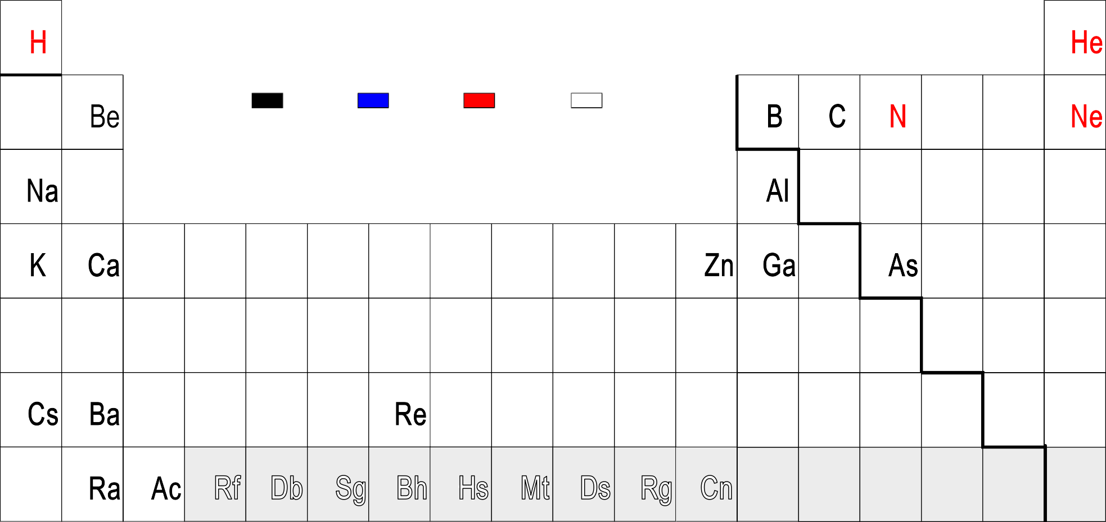
1 IA
1 1,0079
TAVOLA PERIODICA DEGLI ELEMENTI

18 VIIIA
2 4,0026

-1 1,-1

0,0000899
1
-259,2
-253
Idrogeno 2

IIA

13 IIIA

- IVA

- VA

- VIA

- VIIA
0 -

0,0001785
-272,1
-269

Elio

3 6,941 4
9,0122
Stati di aggregazione a 20°C
5 10,81 6
12,011 7
14,0067 8
15,9994 9
18,9984 10
20,179

+1 1 +2 2
+3 3 -4 4,2,-2,-4
-3 5,4,3,2,-3 -2 -2,-1 -1 -1 0 -

0,534 Li
2
186,1 | 1282,2 |  |  | 3550 | -210 | -218,8 | -221,7 | -248,9
1324 | 2472 | 3802 |  | 4827 | -196 | -183 | -188 | -246
Litio Berillio Boro Carbonio Azoto Ossigeno Fluoro
11 | 22,9898 12 | 24,305 | 13 26,9815 14 28,0855 15 30,9738 16 32,06 17 35,453 18
+1 | 1 +2 | 2 | +3 3 -4 4,-4 -3 5,3,-3 -2 6,4,2,-2 -1 7,5,3,1,-1 0

1,85
solidi liquidi gassosi artiﬁciali

2,53
2100

2,25

0,001251
0,001429 O
0,00169 F

0,0009

Neon
39,948
-

3 650 Mg
0,97 | 1,74 | 2,7 | 2,42 | 2,2 | 1,92 | 0,00322 | 0,001783
97,7
883 | 1090 | 2520 | 3267 | 431 | 445 | -34 | -186

Sodio Magnesio 3 IIIB 4 IVB 5 VB 6 VIB 7 |  |  |  |  |  |  | VIIB 8 | VIIIB 9
19 | 39,0983 20 | 40,08 21 | 44,9559 22 | 47,9 23 | 50,9415 24 | 51,996 25 | 54,938 26 | 55,847 27
+1 | 1 +2 | 2 +3 | 3 +4 | 4,3,2 +5 | 5,4,3,2 +6 | 6,3,2 +7 | 7,6,4,3,2,-1 +3 | 6,3,2,-2 +3

Gruppo

660,2
1429,4 Si
44,1 P
119 S

-101,7
Cl -189,4 Ar

VIIIB
10 VIIIB 11
IB 12
IIB
Alluminio
Silicio
Fosforo
Zolfo
Cloro
Argon

58,9332 28
Periodo
58,6934 29
63,546 30
65,38 31
69,72 32
72,59 33
74,9216 34
78,96 35
79,904 36
83,8

3,2,-1
 | 3,02 Sc | 4,5 Ti | 5,98 V | 7,14 Cr | 7,41 Mn 7, | 88 F
Calcio | Scandio | Titanio | Vanadio | Cromo | Manganese | Ferro

+3 3,2
+2 2,1 +2 2 +3 3,2 +4 4,3 -3 5,3,-3 -2 6,4,-2 -1 7,5,3,1,-1 0 2

0,86
4
62,8
758

1,55
848,9
1484

1538,9
2831

1690
3289

1900
3409

1843,3
2672

1245
2062

1538,9
2862

8,71
1495
e
2928

8,88
1455
Co
2914

8,96
1083
Ni
2566

7,1
419,4
Cu
911

5,93
29,7
2247

5,46
957,8
2834

5,73
612
Ge
813,9

4,82
220
679

0,007139
-7,2
Se Br
58

0,00368
-168,9
Kr
-153

Potassio
Cobalto
Nickel
Rame
Zinco
Gallio
Germanio
Arsenico
Selenio
Bromo
Kripton

37 85,4678 38
87,62 39
88,9059 40
91,22 41
92,9064 42
95,94 43
(98) 44
101,07 45
102,9055 46
106,4 47
107,868 48
112,41 49
114,82 50
118,69 51
121,75 52
127,6 53
126,9045 54
131,3

+1 1 +2 2 +3 3 +4 4 +5 5,3 +6 6,5,4,3,2
769,9 1525,9 1830 2415,6 | 2621,1 2169,9 2426,9 1966,1 1553,9 960,5 320 | ,9 156,4 231,9 630,5

+7 7 +3 8,6,4,3,2,-2
+3 5,4,3,2,1
+4 4,2
+1 2,1 +2 2 +3 3 +4 4,2 -3 5,3,-3 -2 6,4,-2 -1 7,5,1,-1 0 8,6,4,2

1,53
5
38,9
694

2,56

1375
Rb

3,8

3338
Sr

6,4

4409
Y

8,57

4744
Zr

10,22

4610
Nb

11,5

4627
Mo
TTcc

12,1

4119

12,44

3727
Ru

12,16

2964
Rh

10,49

2163
Pd

8,65

767
Ag

7,28

2070
Cd
In

7,3

2623

6,62

1587
Sn

6,25
448,9
Sb
988

4,94
113,3
Te
I
183

0,00585
-112
Xe
-111

Rubidio
Stronzio
Ittrio
Zirconio
Niobio
Molibdeno
Tecnezio
Rutenio
Rodio
Palladio
Argento
Cadmio
Indio
Stagno
Antimonio
Tellurio
Iodio
Xenon

55 132,9054 56
137,33 57
138,9055 72
178,49 73
180,9479 74
192,22 78
195,09 79
196,9665 80
200,59 81
204,37 82
207,2 83
208,9804 84
(209) 85
(210) 86
(222)

+1 1 +2 2 +3 3 +4 4 +5 5 +6
6,4,3,2,1,-1
+4 4,2
+3 3,1 +2 2,1 +3 3,1 +4 4,2 +5 5,3 +4 6,4,2 - 7,5,3,1,-1 0 -

1,87

3,5

6,15
La 13,3
Hf 16,6
Ta 19,3
W 21,02

22,5
183,85 75 | 186,207 76 | 190,2 77
6,5,4,3,2 +7 | 7,6,4,2,-1 +4 | 8,6,4,3,2,-2 +4

Os 22,42 Ir

21,45
Pt 19,3
Au 13,5458 Hg 11,86 Tl

11,34
Pb 9,78
Bi 9,32
Po -
At 0,005 Rn

6 28,5
682

Cesio

704,4
2125

Bario

835
3457

Lantanio

2129,4
4603

Afnio

2993,3
5365

Tantalio
(261) 105 | (262) 106 | (266) 107 | (264) 108 | (277) 109 | (268) 110 | (271) 111 | (272) 112 | (285) 113 | 114 | 115 | 116 | 117 | 118
- - | - - | - - | - - | - - | - - | - - | - - | - | - | - | - | - | -

3398,9
5555

Tungsteno

3167,2
5687

Renio

2704,4
4987

Osmio

2453,9
4389

Iridio

1773,5
3824

Platino

1063
2808

Oro

-38,9
357

Mercurio

302,8
1487

Tallio

327,4
1750

Piombo

271,3
1564

Bismuto

253,9
947

Polonio

302
335

Astato

-71
-62

Radon

87 (223) 88
81 204,37
+3 3,1
11,86 Tl
302,8
1487

Tallio
82 207,2
+4 4,2
11,34 Pb
327,4
1750

Piombo
83 208,9804
+5 5,3
9,78 Bi
271,3
1564

Bismuto
84 (209)
+4 6,4,2

9,32 PPoo
253,9
947

Polonio
85 (210)
- 7,5,3,1,-1
- AtAt
302
335

Astato
86 (222)
0 -

0,005 RnRn
-71
-62

Radon
226,025 89
227,028 104

+1 1 +2 2 +3 3 -

7 27
-
674
Fr
Francio

5
704,4
1527

Radio

10,07
1049,9
3200

Attinio

- -
- -
- -

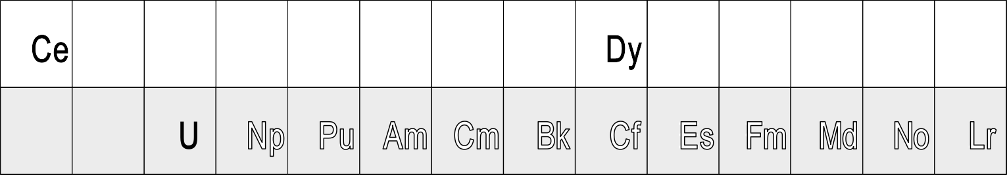
Rutherfordio
58
+4

6,9
793,3
3426
140,12 59 140,9077 60 144,24 61
3 +3
(145) 62
3 +3

7,75
1071,9
1791
150,4 63 151,96 64 157,25 65 158,9254 66
162,5 67 164,9304 68 167,26 69 168,9342 70 173,04 71
4,3 +3

6,48
930,9
3512
4,3 +3
3,2 +3
3,2 +3
3 +3
4,3 +3
8,23
1356,9
3223
8,55
1407
2562
3 +3

8,7
1469,9
2695
3 +3
9,07
1497
2863
3 +3

9,32
1544,9
1947
3,2 +3
3,2 +3
Pr
6,96
1015,9
3068
Nd
7,22
1080
2460
Sm
5,24
826
1597
Eu
Europio
7,9
1311,9
3266
Gd
Tb
Ho
Olmio
Er
Erbio
Tm
Tulio
6,97
823,9
1194
Yb
Itterbio
9,84
1662,9
3395
174,967
3
Lu
Cerio
Praseodimio
Neodimio
Promezio
Samario
Gadolinio
Terbio
Disprosio
Lutezio
90 232,0381 91 (209) 92
+4 4 +4 5,4,3 +6
11,3
1842,2
4788
Th
Torio
- 1560
Pa
18,7
1129,4
4134
20,25
636,9
3902
19,84
665
3230
13,67
1175
2614
13,51
1340
-
-
-
-
- 900
-
-
-
-
-
-
-
-
-
-
-
-
-
-
-
-
Protoattinio Uranio Nettunio Plutonio Americio Curio Berkelio Californio Einsteinio Fermio Mendelevio Nobelio Laurenzio

Dubnio

-
-
-

Seaborgio

-
-
-

Bohrio

-
-
-

Hassio

-
-
-

Meitnerio

-
-
-

Darmstadio

-
-
-

Roentgenio

-
-
-

Copernicio
- Nh -
Nihonio
-
-
-
-
Fl
Flerovio
- Mc
Moscovio
-
-

Lv
Livermorio
-
-

Ts
Tennessinio
-
-

Og
Oganessio
-
-

Numero atomico
Valenza 1
Peso atomico

6
1,0079 Numero di

Serie dei Lantanidi
238,029 93 | 237,048 94 | (244) 95 | (243) 96 | (247) 97 | (247) 98 | (251) 99 | (252) 100 | (257) 101 | (258) 102 | (259) 103 | (260)
6,5,4,3 +6 | 6,5,4,3 +6 | 6,5,4,3 +6 | 6,5,4,3 +3 | 4,3 +4 | 4,3 +3 | 4,3 +3 | 3 +3 | 3 +3 | 3 +3 | 3,2 +3 | 3

Densità
(g/cm ³)
Temp. fusione (°C)
Temp. ebollizione (°C)
-1 1,-1

0,0000899
-259,2
-253

Idrogeno

Nome
ossidazione

Simbolo

7

Serie degli Attinidi

Costanti utili
Costante dei gas R = 8,314 J·K-1·mol-1 = 0,0821 dm3 ·atm K-1·mol-1
Costante di Avogadro N_{A} = 6,022 ·1023 mol-1
Costante di Planck h = 6,626 ·10-34 J·s
Costante di Boltzmann k_{B} = 8,617 ·10−5 eV·K-1
Velocità della luce nel vuoto c = 2,998 ·108 m·s-1
Costante di Faraday F = 96485 C·mol-1
Volume molare standard V_{m} = 22,414 L·mol⁻¹ per gas ideali a c.n.

Ångström 1 Å = 1 · 10-10 m
Equivalente meccanico 1 cal = 4,184 J

100 DOMANDE DI CHIMICA

[ 1 ] Calcolare quanti litri di acqua sono stati necessari per sciogliere completamente 40 mg di HgI2 a 25 °C [ Ks = 4 · 10−29 ]
A) 13,9 · 109 L
B) 4,1 · 105 L
C) 2,2 · 1024 L
D) 1,0 · 105 L
2

SOLUZIONE
Sappiamo che Il comune sale da cucina (cloruro di sodio), si scioglie bene in acqua quindi se aggiungiamo progressivamente questo sale ad un litro di acqua osserviamo che esso si scioglie benissimo ma ad un certo punto esso non si scioglie più ed il sale rimane come corpo di fondo. Ciò che avviene è la solvatazione degli ioni che costituiscono il sale cioè Na+ e Cl- infatti l'interazione tra soluto NaCl e solvente H2O porta gli ioni che costituiscono il soluto a circondarsi di molecole di solvente e questo determina la solubilità del sale.
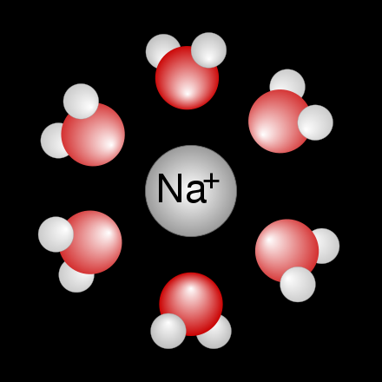
Nel processo di dissoluzione del NaCl le molecole di acqua dipolari attraggono gli ioni del sale, indebolendo l’attrazione elettrostatica tra Na+ e Cl-. Inizialmente il fenomeno riguarda la superficie del cristallo, successivamente agiscono sempre più in profondità nel reticolo cristallino, circondando i singoli ioni e consentendo loro di disperdersi nel solvente e quindi di sciogliersi.
Nel momento in cui il sale non si scioglie più, si ha il corpo di fondo ed a questo punto si osserva un equilibrio dinamico tra ioni solvatati che passano in soluzione e ioni che rientrano a far parte del corpo di fondo. Se misuriamo la concentrazione del sale nella soluzione proprio quando si ha questo equilibrio allora essa rappresenta la solubilità (massima) del solute in acqua e la si indica co S.Da un punto di vista matematico l’equilibrio dinamico che si ha quando si scioglie un sale generico AB che forma gli ioni A+ e B- è dato da
AB(s) A+(l) + B-(l) trattandosi di un equilibrio, sarà regolato dalla costante Keq = [A+] [B-] / [AB(s)]
Ma siccome [AB(s)] è costante il valore si può inglobare in Keq ed indichiamo Keq x [AB(s)] = Kps e chiamiamo questa costante PRODOTTO DI SOLUBILITA’.
Questo valore è un indice della solubilità del sale perchè un grande valore di Kps indica una grande solubilità, mentre un valore piccolo indica bassa soilubilità.Il Kps è un valore limite per cui se si mescolano degli ioni ad una determinata concentrazione, se il valore del prodotto degli ioni è al di sopra del valore del Kps gli ioni formano il solido che precipita sino a quando il prodotto delle concentrazioni nella soluzione diviene uguale al Kps : a questo punto la precipitazione del solido si ferma.
Ritornando al quesito in esame,il sale è
HgI2 il cui Kps a 25°C è Kps = 4 · 10−29 cioè
HgI2(s) Hg+2 + 2I- Kps= [Hg+2] [I-]² Kps= S x(2S)² Sᶾ= 4 x 10-29 /4

S= ᶾ√1 x 10-29 = 2,15 x 10-10 moli /l = 9,78 x 10-8 g/ l
Se 1 litro scioglie 9,78 x 10-8 g di HgI2 allora X litri scioglieranno 0,04 g

1: 9,78 x 10-8= X : 4 x 10-2 408977,9 Litri che arrotondato = 4,1 x 10⁵ Litri

Risposta esatta B

[ 2 ] A quale pH avrà inizio la precipitazione di Fe(OH)₂ partendo da una soluzione 0,032 M in ioni Fe2+ ? A quale pH sarà completa ( al 99,99% ) ? [ Ks Fe(OH) = 8 · 10−16 ]

A) 7,2 ; | 9,2
B) 6,8 ; | 8,8
C) 4,8 ; | 6,8
D) 7,2 ; | 10,5

Soluzione

La precipitazione avviene quando il prodotto delle concentrazioni degli ioni è maggiore del valore del Kps che in questo caso è:

Kps = [Fe+2] [OH-]²

Poichè sappiamo che [Fe+2] = 0,032 M dobbiamo calcolare il valore di [OH-] che permette di precipitare il composto Fe(OH)2

pertanto [Fe+2] = Kps / [OH-]² 0,032 = 8 x 10-16 / [OH-]² quindi [OH-] = √ 8 x 10-16/ 0,032

[OH-]= √2,5 x 10-14 = 1,58 x 10-7 quindi il POH = 7 – log 1,58 = 6,8

Poichè PH= 14-POH allora il PH a cui precipita Fe(OH)2 è 14-pOH = 14-6,8=7,2

Siccome la domanda successiva ci chiede il PH a cui il Fe+2 precipita per il 99,99 % cioè quando [Fe+2] =0,032- 0,9999 x 0,032= 4 x 10-6

Sarà completa quando [ [OH-] =√8 x 10-16 /4x 10-6 =1,41 x 10-5 = pOH= 5- 0,149 = 4,81 PH= 14-4,81= 9,19 =9,2

Risposta corretta A

[ 3 ] Da una soluzione contenente ioni Zn2+ e Co2+ in concentrazione 0,020 M si fanno precipitare i corrispondenti solfuri. Stabilire quale ione precipita per primo, e calcolare quale percentuale del primo catione rimane in soluzione quando inizia a precipitare il secondo catione.
[ Ks ZnS = 1,2 · 10−23 ; Ks CoS = 5,0 · 10−22 ]
- ZnS ; Zn2+ 4,8% B) CoS ; Co2+ 0,24% C) CoS ; Co2+ 0,48%
D) ZnS ; Zn2+ 2,4%

Soluzione

Lo ione che precipita per primo è quello che richiede minore quantità di reattivo cioè S-2 (quantità che è calcolabile dal corrispondente Kps).

[Zn+2] [S-2] = 1,2 x 10-23 da cui [S-2] = 1,2 x 10-23 / 0,02 = 6 x 10-22 moli/l
[Co+2] [S-2]= 5,0 · 10−22 da cui [S-2] = 5,0 · 10−22 / 0,02 = 2,5 x 10-20 moli /l

Si deduce che precipita prima lo ione Zn+2
Co+2 inizia a precipitare quando [S-2]= 2,5 x 10-20 pertanto la quantità di Zn+2 che rimane quando inizia a precipitare Co+2 è :

[Zn+2] = 1,2 x 10-23 / 2,5 x 10-20 = 4,8 x 10-4 moli/l

0,02 : 4,8 x 10-4 = 100 : X X=2,4%

Risposta corretta D

[ 4 ] A 30,0 mL di soluzione di KI 0,10 M vengono aggiunti 25,0 mL di soluzione di AgNO₃ 0,10 M . Calcolare la concentrazione delle specie dopo la reazione, espressa in moli/L .
[ Ks AgI = 8,3 · 10−17 ]
A) [ K+ ] = 3,0 · 10−3 ; [ NO − ] = 2,5 · 10−3 ; [ I− ] = 5,0 · 10−4 ; [ Ag+ ] = 5,0 · 10−4 B) [ K+ ] = 5,5 · 10−2 ; [ NO − ] = 4,5 · 10−2 ; [ I− ] = 9,1 · 10−3 ; [ Ag+ ] = 9,2 · 10−15 C) [ K⁺ ] = 1,0 · 10⁻¹ ; [ NO3− ] = 1,0 · 10⁻¹ ; [ I⁻ ] = 9,1 · 10⁻³ ; [ Ag⁺ ] = 9,1 · 10⁻³ D) [ K+ ] = 5,5 · 10−2 ; [ NO − ] = 4,5 · 10−2 ; [ I− ] = 9,1 · 10−9 ; [ Ag+ ] = 9,1 · 10−9
3
3
3

Soluzione
La reazione che avviene è: AgNO3 + KI - AgI(s) + KNO3
[Ag+] è data da Vol litri x Mol / volume totale in litri = 0,025 x 0,1 /0,055= 0,0454 mol/l
[I-] è data da 0,030 x 0,1 / 0,055 = 0,0545 moli/l
Rimane iodio in eccesso paria 0,0545-0,0454 = 9,1x 10-3
Poichè il prodotto supera il valore di Kps di Ag Isi ottiene il precipitato
La quantità di K+ proviene da KI ed è
[K+]= 0,030 x 0,1 /0,055 = 0,055 = 5,5 x 10-2
[NO3-] = 0,025 x 0,1 / 0,055 = 4,5 x 10-2
[I-] = iodio in soluzione + iodio derivante dalla solubilità di AgI = 9,1 x 10-3 + 9,1 x 10-9 =9,1x 10-3
[Ag+]= Kps/[I-] = 8,3 x 10-17 /9,1 x 10-3 = 9,2 x 10-15
Risposta corretta B

[ 5 ] La presenza di legami ad H intramolecolari :
- allarga la banda di assorbimento dell' OH
- restringe la banda di assorbimento dell' OH
- sposta la banda di assorbimento dell' OH a numeri d'onda minori
- non ha alcun effetto sulla banda di assorbimento dell' OH

soluzione
La figura seguente mostra uno spettro di assorbimento nell’infrarosso (spettro IR)
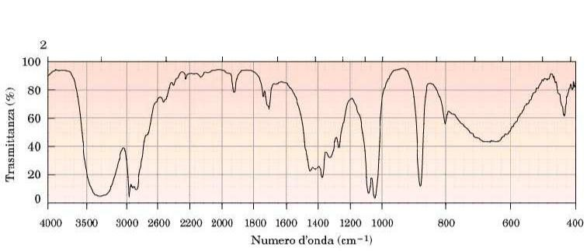
Ogni spettro IR di una sostanza chimica può essere divisa in 2 parti:

Regione dei gruppi funzionali:
comprende le frequenze tra 1350 e 4000 cm-1; dove vi sono una serie di bande tutte associabili ad un preciso tipo di legame.
Regione dell’impronta digitale:
comprende le frequenze tra 600 e 1350 cm-1; è una zona le cui bande caratterizzano la molecola nel suo insieme. Confrontando con uno spettro di una sostanza nota è agevole individuare la sostanza analizzata.
L’assorbimento del Gruppo OH è generalmente localizzato nella zona compresa tra 3400 e 3650 cm-1 ;
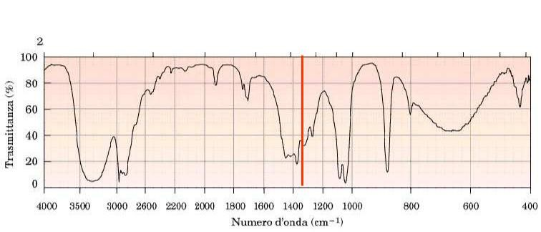

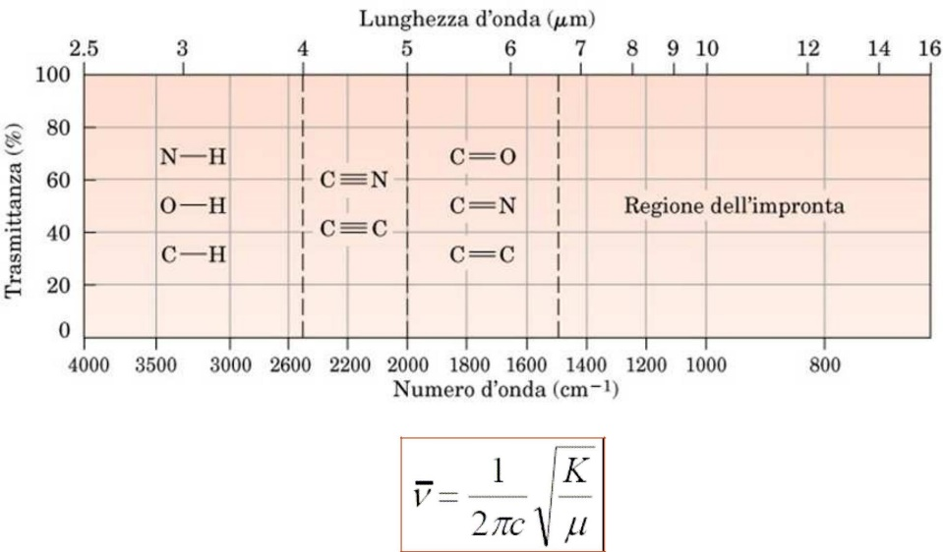

In questa formula ν rappresenta la frequenza espressa in numero d’onda e K è la costante di forza.
Tra i fattori che influenzano la frequenza di assorbimento (calcolabile con la precedente formula) vi è il legame idrogeno. Il legame idrogeno si forma in qualsiasi sistema contenente un Gruppo Donatore di protoni (X–H) e un gruppo accettore di protoni Y. Sia X che Y sono elementi elettronegativi, e Y possiede un doppietto elettronico non condiviso.
Gruppi donatori X → carbossili, ossidrili, ammine, ammidi
Gruppi accettori Y → ossigeno, azoto, alogeni

Il legame idrogeno modifica la COSTANTE DI FORZA K di entrambi i gruppi, perciò vengono modificate le frequenze di vibrazione. Si osserva uno spostamento dello stretching del X-H a frequenze più basse, dovuto ad
un indebolimento del legame, cosa che porta a bande più intense e allargate.

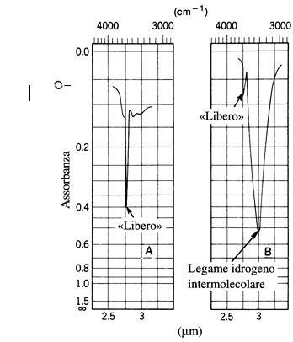

Le molecole all’interno di un campione possono instaurare dei legami FRA DI LORO, e in particolare possono formare dei legami idrogeno, sia intermolecolari (come accade nel caso degli acidi carbossilici), sia intramolecolari.

Il legame idrogeno intermolecolare comporta l'associazione di due o più molecole dello stesso composto.
Il legame intermolecolare può produrre specie dimeriche (es. acidi carbossilici)

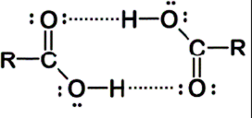

I legami idrogeno intramolecolari si formano quando il donatore di protone e l'accettore sono presenti nella stessa molecola in condizioni spaziali che permettano la necessaria sovrapposizione degli orbitali con formazione di un anello a cinque o sei atomi.
Le bande che derivano da legami idrogeno intermolecolari scompaiono generalmente a basse concentrazioni (al di sotto di circa 0.01 M nei solventi non polari) (A).
Il legame idrogeno intramolecolare si conserva anche a basse concentrazioni, essendo un fenomeno interno alla molecola (B).

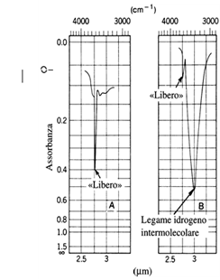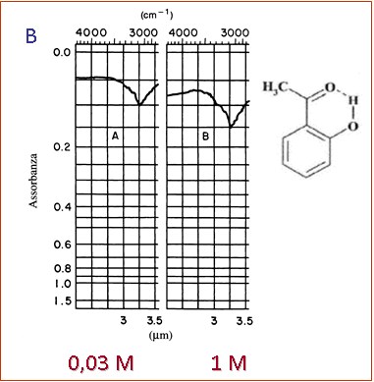
Si può concludere dicendo che il legame idrogeno intermolecolare provoca un allargamento della banda del Gruppo OH (che si può osservare sotto forma di una gobba intorno ai 3500 cm-1).

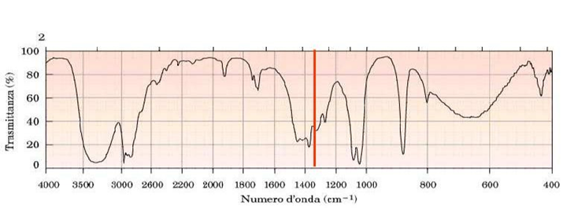

Risposta corretta A
[ 6 ]

[ 6 ] 30,0 mL di soluzione di AgNO3 0,200 M vengono addizionati a 15,0 mL di soluzione di BaCl2 .
L'eccesso di ioni Ag+ viene titolato con 12,5 mL di NH4SCN 0,150 M . Calcolare la concentrazione
molare della soluzione di BaCl2 .
A) 0,137 M
B) 0,275 M
C) 0,125 M
D) 0,100 M
Soluzione
Come primo punto dobbiamo calcolare quanto Argento viene titolato con NH4SCN ricordando che

Volume in ml x Concentrazione di NH4SCN usati = numero di millimoli di Ag+ peresente in eccesso

12,5 x 0,150 = 1,875 mmoli di Ag

Come secondo punto occorre conoscere quanto Ag+ vi era inizialmente

30 x 0,2 =6 mmoli
Ne consegue che le moli che hanno reagito con BaCl2 sono 6 – 1,875 = 4,125 mmoli

E ricordando che vol ml x conc = millimoli è facile calcolare la concentrazione di BaCl2

15 x Conc= 4,125 mmoli

Conc= 0,275 M

Considerando che la reazione è BaCl2 + 2 AgNO3 Ba(NO3)2 + 2 AgCl
1 mole di BaCl2 titola 2 di AgNO3 quindi la concentrazione di BaCl2 è la metà di 0,275 cioè
Conc = 0,275/2 M= 0,1375 M
Risposta corretta A

[ 7 ] Calcolare i grammi di HCN necessari per preparare 450 mL di soluzione acquosa di acido avente pH = 5 . [ Ka = 6,2 · 10−10 ]
A) 9,60
B) 0,27
C) 1,96
D) 4,32
Soluzione
HCN è un acido debole che si dissocia HCN H+ + CN- Ka= [H+][CN-] / [HCN]
[HCN] è la concentrazione dell’acido in moli/L e la indichiamo con Ca
Inoltre, se l’acido deve avere un PH=5 ovviamente la [H+] = 10-5
Poichè la quantità di CN- che si forma è uguale ad H+ allora [CN-]= 10-5
Possiamo adesso calcolare la concentrazione di HCN in moli litro in modo da calcolare poi i grammi che
devono essere presenti in 1000 ml e da questo poi otteniamo i grammi necessari per 450 ml. Pertanto

Ka= [H+][CN-] / [HCN] 6,2 x 10-10 = (10-5)2 /Ca Ca= (10-5)2/6,2 x 10-10

Ca = 10-10 / 6,2 x 10-10 = 0,161 M ciò significa che in 1000 ml (1 litro) visono 0,161 moli= 0,161 x 27(PM)
Ca= 4,354 g/litro quindi se in 1000 ve ne devono essere 4,354 g in 450 dovranno esservi X

X= 1,9596 g=1,96 g
Risposta corretta C

[ 8 ] Calcolare la Ka di un acido monoprotico debole se una sua soluzione acquosa 0,045 M ha pH = 3,2 .
A) 6,3 · 10−4
B) 8,8 · 10−6
C) 1,4 · 10−2
D) 3,6 · 10−4

Soluzione

Un acido monoprotico debole HA si dissocia secondo la reazione HA H+ +A-

Ka= [H+][A-] / [HA] essendo PH= 3,2 allora [H+]= 6,3x 10-4 moli/l
Ricorda che [H+]= 10-pH =10-3,2 quindi per ottenere [H+] si aumenta l’esponente di 10 al numero intero successivo a 3,2 (che è 4) e la differenza tra 4 e 3,2 =0,8 ricorda che è un logaritmo da cui occorre ottenere il numero infatti il numero corrispondente al logaritmo 0,8 = 6,3.
Essendo Ca= 0,045 M allora, ricordando che H+ si forma in quantità uguali ad A-, si ha:

Ka= (6,3 x 10-4)2 / 0,045 Ka= 3,969 x 10-7 /0,045 = 8,8 x 10-6
Risposta corretta B

[ 9 ] Una soluzione è costituita da una miscela di idrossido di sodio e idrossido di bario. 100,0 mL di questa soluzione trattati con eccesso di acido solforico diluito danno come risultato 1,65 g di precipitato ; inoltre, 25,0 mL della soluzione di partenza sono completamente neutralizzati da 42,0 mL di acido cloridrico 0,40 M . Calcolare la concentrazione molare in NaOH e in Ba(OH)₂
della soluzione di partenza .
A) 0,67 M e 0,33 M
B) 0,67 M e 0,0071 M
C) 0,60 M e 0,0071 M
D) 0,53 M e 0,071 M
Soluzione
NaOH + Ba(OH)2 + H2SO4 BaSO4
1,65g
Da questo dato possiamo calcolare quanto Ba(OH)2 è presente nella soluzione.Infatti
Se da 1 mole di Ba(OH)2 si ottiene 1 mole di BaSO4 da X moli si otterranno 1,65/PMBaSO4 moli
1,65/233,4 = 7,1 x 10-3 moli in 100 ml che corrispondono a 7,1 x 10-3 = 0,071 moli in 1 litro di Ba(OH)2 cioè Ba(OH)2 = 0,071M
Per conoscere la concentrazione in moli di NaOH sappiamo che NaOH + Ba(OH)2 vengono neutralizzati da 42 ml di HCl 0,4 M quindi le moli totali si ottengono da Vol litri x conc= moli
0,042 x 0,4 = 0,0168 moli di NaOH + Ba(OH)2 s contenute in 25 ml quindi in 100 ml vi sono 1,68/25=0,0672
In 1 litro di soluzione vi sono 0,672 moli di NaOH +Ba(OH)2
Ma ad un OH proveniente da NaOH corrispondono 2 OH di Ba(OH)2 quindi
X+2x0,071 = 0,672
Da cui x= 0,672 – 0,142 = 0,53 moli /L
In conclusione NaOH = 0,53 M e Ba(OH)2 = 0,071 M
Risposta corretta D

[ 10 ] Calcolare il pH di una soluzione ottenuta mescolando 140 mL di acido acetico 0,550 M e 250 mL
di acetato di potassio 0,150 M . [ Ka CH COOH = 1,76 · 10−5 ]
A) 4,44
3
B) 5,07
C) 4,93
D) 4,07
Soluzione
Per calcolare il PH occorre conoscere [H+] della soluzione .
Sappiamo che l’acido acetico si dissocia CH3COOH H+ + CH3COO- e se indichiamo CH3COO- con Cs e CH3COOH con Ca avremo:
Ka= [H+] Cs / Ca da cui [H+] = Ka Ca/Cs in questo caso Ca è la concentrazione dell’acido acetico e Cs
il sale dell’acido. Significa che la soluzione è una soluzione Tampone (che cioè fa variare di poco il PH
per aggiunta sia di un acido che di una base).
Pertanto Ka=1,6 x 10-5 Ca=0,140 x 0,55 = 0,077 moli in un volume totale di 390 ml quindi
in 1 litro sarebbe 0,077 :390 =X :1000 Ca= 0,197 M .
a sua volta Cs (in 390ml) = 0,250 x 0,15 = 0,0375 quindi in 1 litro sarà
390 : 0,0375 moli = 1000 :X X= Cs= 0,0961 M
Pertanto [H+]= 1,6 x 10-5 x 0,197 / 0,0961 = 3,28 x 10-5
PH= 5 – log 3,28 =4,48
Risposta corretta A

[ 11 ] Calcolare il pH di una soluzione ottenuta mescolando 600 mL di soluzione di NH₄Cl 0,12 M e 400 mL di soluzione di NH₃ 0,080 M .
Si prelevano 100 mL di questa soluzione e vi si aggiungono 2,0 mL di soluzione di HCl 1M : calcolare il nuovo pH . [ Kb_{ammoniaca} = 1,8 · 10−5 ]
A) 5,1 e 6,1
B) 9,6 e 9,1
C) 8,9 e 8,4
D) 8,9 e 7,3

Soluzione
Mescolare una base ed un suo sale porta alla formazione di una soluzione tampone che
modifica di poco il PH in seguito ad aggiunte di un acido o di una base.

L’ammoniaca NH3 in soluzione acquosa si comporta come NH4OH che è una base debole che si
dissocia
NH4OH NH4+ + OH- kb = [NH4+] [OH.] / [NH4OH] Kb = Cs [OH-] / Cb

[OH-]= Kb Cb/Cs

La Cb si calcola moltipilicando Volume litri x Conc. = moli perciò moli= 0,400 x 0,08
Moli in 600+400 ml di soluzione quindi in 1 litro = 0,032 per cui Cb=0,032 M
Cs= 0,6 x 0,12 = 0,072 M pertanto
[OH-]= 1,8 x 10-5 x 0,032/ 0,072 = 8 x 10-6 POH= 6-0,9 =5,1 PH= 14-5,1 = 8,9
Se di questa soluzione preleviamo 100 ml la concentrazione del sale è Cs=0,0072 M
L’aggiunta di HCl provoca la reazione di NH4OH che forma NH4Cl cioè ulteriore sale e quindi
Cs aumenta e diviene Cs + 0,002 moli quindi Cs= 0,0072+ 0,002 = 0,0092
Mentre Ca che in 100 ml è 0,0032 diminuisce a Ca=0,0032-0,002=0,0012
Quindi
[OH-]= Kb Cb/Cs [OH-]= 1,8 x 10-5 x 0,0012/ 0,0092 = 2,3 x 10-6

POH = 6- log 2,3=6 - 0,369 = 5.63 PH= 14 – 5,63= 8,4

Come si vede pur aggiungendo un acido forte a concentrazione abbastanza eleveta, il PH della
soluzione varia di poco.
Risposta corretta C

[ 12 ] Bilanciare la seguente reazione redox e indicare la specie riducente :
MnO4- + H2O2 + H+ Mn+2 + O2 + H2O
I coefficienti stechiometrici corretti e la specie riducente sono :
- 2 , 5 , 6 , 2 , 5 , 8 ; riducente: permanganato
- 2 , 5 , 6 , 2 , 5 , 8 ; riducente: perossido
- 1 , 5 , 6 , 1 , 5 , 8 ; riducente: manganese
- 1 , 5 , 4 , 1 , 5 , 3 ; riducente: ossigeno

Soluzione

2[MnO4- + 8H+ +5e Mn+2 +4H2O
5]O2 = O2 +2e
2 MnO4- + 16H+ +5O2= 2Mn+2 + 5O2 +8H2O

Pertanto la reazione sopra scritta ha i seguenti coefficient:
2 MnO4- + 5H2O2 + 6 H+ 2Mn+2 + 5O2 + 8H2O
Il composto riducente è H2O2 (perossido di Idrogeno) in quanto l’ossigeno reduce Mn da +5 a +2 e contemporaneamente si ossida ad O2
Risposta corretta B

[ 13 ] Si diluiscono 70,0 mL di soluzione di HCl al 6,44% m/m ( d= 1,030 g/mL) con 130,0 mL di
acqua .
Si utilizzano 15,0 mL di tale soluzione per la titolazione di 50,0 mL di soluzione di Na₂CO₃ prelevata da un matraccio da 250,0 mL . Calcolare i grammi di Na₂CO₃ presenti nel matraccio.
[ MM HCl = 36,46 g/mol ; MM Na2CO3 = 106 g/mol ]
A) | 10,1
B) | 2,53
C) | 5,06
D) | 2,04  Soluzione  La soluzione iniziale contiene in un volume totale di 70 + 130=200ml una quantità in grammi pari a 1,030 x 70 = 72,1g ma essendo al 6,4% la quantità è 100:6,4 = 72,1 :X X= 4,61 grammi di HCl .  Questa soluzione quindi contiene 4,61/36,46(PM) = 0,126 moli in 200 ml per cui la concentrazione di HCl è calcolata dalla proporzione 200:0,126= 1000 :X X=[HCl]= 0,632 M  Per titolare 50 ml di Na2CO3 si usano 15 ml di HCl 0,632 M per cui sapendo che nelle titolazioni  V1 x Conc1 = V2 x Conc2 da cui C2 =V1 x C1 /V2 C2= 0,015 x 0,632 / 0,050 =0,1896 moli/l cioè 0,1896 x 106 (PM)= 20,1grammi  Ricordando però che 1 mole di Na2CO3 è titolata da 2 moli di HCl allora  C2 = 20,1/2= 10,05 g/l ed inoltre essendo il matraccio 250 ml I grammi sono  1000:10,05 = 250:X X= 2,51  Risposta corretta B
 | [14] I gradi di libertà del Propano C3H8 sono: A)11 B)24 C)27 D)28
Soluzione
In chimica, i gradi di libertà di una molecola con n atomi descrivono in modo completo il movimento di ogni singolo atomo in riferimento a una terna di assi cartesiani ortogonali (x,y,z). Ogni atomo, possiede perciò 3 gradi di libertà e la molecola possiede complessivamente 3n gradi di libertà. Questo valore comprende tutti i possibili movimenti della molecola: traslazioni, vibrazioni, rotazioni. Da notare come i gradi di libertà totali di una molecola, a parità di numero di atomi che la compongono, possano essere nella realtà minori rispetto a quelli prevedibili teoricamente per un dato movimento: ad esempio, una molecola con simmetria lineare possiede un grado di libertà rotazionale in meno a causa del fatto che la rotazione lungo l'asse x in realtà non è legata ad alcun reale movimento netto di massa. Essendo 3n i gradi di libertà totali, per molecole lineari si avranno 3n-5 gradi di libertà vibrazionali mentre per molecole non lineari tali gradi di libertà saranno 3n-6

Per quanto riguarda il Propano, non si tratta di una molecola lineare per cui I gradi di libertà sono 3n – 6 quindi essendovi 11 atomi I gradi di libertà sono 33-6 =27
Risposta corretta C

[ 15 ] | Indicare l'affermazione corretta. Nella iodometria :
A) | si titola con una soluzione standard di tiosolfato sodico Na₂S₂O₃ , dopo aver opportunamente
trattato la soluzione contenente l'analita
- si titola con soluzione standard di I₂ , dopo aver opportunamente trattato la soluzione contenente l'analita
- si utilizza come indicatore la salda d'amido , che segnala la formazione di I₂ al punto finale della
titolazione
- si titola con soluzione standard di KIO₃ previa aggiunta di KI
soluzione

Per Iodometria si intende una titolazione che utilizza una soluzione standard di tiosolfato sodico
Na2S2O3 che è un riducente stabile all’aria. Il metodo viene adoperato per analizzare gli ossidanti.
Aggiungendo ad una soluzione acidificata di ossidante una quantità di Ioduro I- in eccesso
l’ossidante reagisce con I- e forma I2. Lo iodio I2 che si sviluppa viene poi titolato con Na2S2O3
secondo la reazione S2O3-2 +I2 2I- + S4O6-2
Le soluzioni di iodio devono essere adoperate a PH inferori ad 8,5 in quanto lo iodio in ambiente
fortemente basico si disproporziona secondo la reazione 3 I2 + 6 OH– ⇄ IO3– + 5 I– + 3 H2O
Inoltre, non essendo il tiosolfato uno standard primario,( il contenuto di acqua di cristallizzazione è
variabile) deve prima essere titolato con KIO3 a titolo noto in quanto si può pesare dopo
essiccazione in stufa a 120° C per 1 h.
Per standardizzare KIO3 si pesa una quantità opportuna e vi si aggiunge H2O, KI ed HCl e si ottiene
un colore rossoo per la reazione IO3- +5I- + 6H+ 3 I2 + 3H2O e si titola I2 formatosi con il
Tiosolfato aggiungendo verso la fine della reazione della salda di amido che fornisce a fine
reazione un colore giallo.

[ 16 ] Si titolano in ambiente acido 50,0 mL di una soluzione di Na2C2O4 ottenuta sciogliendo 2,7365 g di sale in 2,00 L di soluzione. Vengono consumati 16,2 mL di KMnO4 .
Sapendo che in ambiente acido MnO4− produce Mn2+ e C2O42− produce CO2 , determinare la concentrazione della soluzione di KMnO4 espressa in mol/L e in g/L .
[ MM Na2C2O4 = 134 g/mol ; MM KMnO4 = 15 8 g/mol ]

A) 0,0315 e 4,97
B) 0,0630 e 0,995
C) 0,630 e 9,95
D) 0,0126 e 1,99

Soluzione
Trattandosi di una reazione redox la concentrazione la esprimiamo meglio in Normalità anzicchè in molarità.
La reazione redox è

2[MnO4- +5e+8H+ Mn+2 + 4H2O
5[C2O4-2 2CO2 +2e
2MnO4- + 5 C2O4-2 + 16 H+ 2Mn+2 + 10CO2 + 8 H2O

Nella reazione Na2C2O4 utilizza 2 elettroni quindi il peso equivalente è Na2C2O4/2 quindi 134/2 =67 pertanto si hanno in 2litri 2,7365/134/2= 0,040 Equivalenti per cui la soluzione è 0,02 N
Il permanganato utilizza 5 elettroni e quindi il peso equivalente è KMnO4/5 cioè 158/5= 31,6
La Normalità di KMnO4 è calcolata dalla titolazione per cui è valida la relazione V1 x N1 = V2 x N2
Pertanto 0,050 x 0,02 = 0,0162 x N2 da cui N2 = 0,06172

Questa normalità corrisponde a grammi / PM/5 perciò grammi= pM/5 x 0,06172 = 31,6 x 0,06172
1,95 grammi di KMnO4
La concentrazione Molare è 0,0123 ed I grammi sono 1,95
Risposta corretta D

[ 17 ] Considerare la seguente reazione all'equilibrio:
A ⇄ B + C ,
dove [A] = 2,00 mol/L ; [B] = [C] = 1,50 mol/L .
Nel recipiente di reazione di volume pari a 1 L si introducono 0,50 moli di B e 0,50 moli di C senza variare il volume e mantenendo costante la temperatura.
Determinare la composizione al nuovo equilibrio espressa in mol/L .
A) [A] =3,12 ; [B] = [C] = 0,88
B) [A] =0,37 ; [B] = [C] = 2,37
C) [A] =2,37 ; [B] = [C] = 1,63
D) [A] =1,63 ; [B] = [C] = 2,37

Soluzione
La costante di equilibrio è:

Keq = (1,5)2 / 2=2,25/2 = 1,125

L’ aggiunta di B e C sposta l’equilibrio verso la formazione di A
A B + C

1,125 = (2-x)2/2+x

1,125(2+x)= (2-x )2
2,25 + 1,125X = (2-x )(2-x)

2,25 +1,125X = 4-2x -2x +x2 X2 -4X+4 = 2,25 + 1,125X X2 -5,125X +1.75 = 0

X= 5,125 +- √ 26,26 – 4x1,75/2 = 5,125+- ν 19,26 /2 X= 5,125 +- 4,39 /2 X= 0735/2 = 0,37

[A] = 2 +0,37 =2,37
[B] = [C]= 2- 0,37 = 1,63

Risposta corretta C

[ 18 ] Viene costruita una pila utilizzando i seguenti elettrodi ( a T = 25 °C ) :
Pb/Pb2+  Ni/Ni2+ | [Pb2+] = 2,5 · 10−2 M  [Ni2+] = 5,0 · 10−3 M |  | E0 Pb2+/Pb  E0 Ni2+/Ni | = − 0,13 V  = − 0,25 V
Calcolare la d.d.p. teorica e indicare l'anodo e il catodo.
A) d.d.p. = − 0,14 V ; |  | Pb/Pb2+ anodo , |  | Ni/Ni2+ catodo
B) d.d.p. = 0,49 V ; |  | Pb/Pb2+ anodo , |  | Ni/Ni2+ catodo
C) d.d.p. = 0,14 V ; |  | Pb/Pb2+ catodo , |  | Ni/Ni2+ anodo
D) d.d.p. = 0,49 V ; |  | Pb/Pb2+ catodo , |  | Ni/Ni2+ anodo

Soluzione

Sappiamo che per misurare il potenziale di un elettrodo è necessario costruire un apparato in cui due elettrodi vengono collegati da un ponte salino oppure da un filo elettrico quindi si costruisce un circuito elettrico in cui circolano elettroni che si muovono dall'elettrodo positivo(catodo) a quello negativo (anodo) che viene chiamato PILA. Nel circuito,pertanto, circolano elettroni e questo movimento genera una corrente elettrica i il cui verso è però opposto al verso in cui si muovono gli elettroni. Tra I due elementi che costituiscono la pila si crea una differenza di potenziale (ddp) tra il catodo e l'anodo: tale differenza si chiama FORZA ELETTROMOTRICE DELLA PILA e si indica sinteticamente con fem. Nella pila, pertanto, una reazione spontanea di ossidazione ed una reazione spontanea di riduzione producono un passaggio di corrente.Il catodo è l’elemento della pila che ha un potenziale E maggiore di quello dell'anodo e la fem=ddp= =Ecatodo – Eanodo
Sappiamo quindi che l’elemento che agisce da catodo è quello che cede elettroni mentre l’anodo acquista elettroni cioè detto in modo più pratico “gli elementi che hanno un potenziale più positivo o meno negativo agiscono come ossidanti mentre gli elementi che hanno un potenziale meno positivo o meno negativo agiscono come riducenti”.

Il potenziale di ogni elemento della pila si calcola mediante l’equazione di Nernst:
E=E° + RT/nF log [forma ox]/[forma rid] dove
E° è il potenziale standard
R la costante universal dei gas
F è il Faraday = 96500 Coulomb
n il numero di elettroni scambiati tra la forma ossidata e la forma ridotta
(il rapporto RT/F è circa =0,06)
Da questa espressione si evince che se uno degli elementi è una lamina metallica allora [forma rid]=1 e se l’elemento in soluzione in cui è immerso il metallo ha [forma ox]= 1 M (o in genere se la soluzione ha concentrazione unitaria), allora il valore di E misurato coincide con E° detto Potenziale standard (in genere misurato a 25°).
Sono stati tabulati tutti i potenziali standard E°misurati per ogni coppia metallo/ione sotto forma di reazione di riduzione M+n +ne M ed il potenziale è detto potenziale di riduzione standard.
Tornando adesso al quesito proposto, gli elementi ridotti sono allo stato metallico quindi [forma rid]=1
Pertanto E=E°+ RT/nF log [forma ox]
Le reazioni sono:
Pb+2 +2e Pb e Ni+2+2eNi
Pertanto in questo caso n=2
Per il semielemento Pb/Pb+2 si ha E= -0,13 +0,06/2 log 0,025 = -0,13 + (-0,048 )= - 0,178 V
Per il semielemento Ni si ha E= -0,25 + 0,06/2 log 0,005 = -0,25 +( - 0,069 )= - 0,319 V
Da questi valori si evince che il Pb è l’ossidante (essendo meno negative) e quindi funziona da catodo mentre l’elettrodo di Ni è l’anodo.
La ddp = Catodo-Anodo = -0,178 – (-0,319) = 0,141V
Risposta corretta C

[ 19 ] Per standardizzare le soluzioni utilizzate normalmente per le titolazioni occorre utilizzare uno standard primario adeguato. Lo standard primario necessario per standardizzare ciascuna delle seguenti soluzioni: HCl ; KOH ; KMnO₄ ; AgNO₃ è, nell'ordine :
( indicare l'affermazione corretta )
- KOH , nessuno perché standard , KIO₃ , KI
- Na₂CO₃ , KHC₈H₄O₄ , Na₂C₂O₄ , NaCl
- NaOH , H₂SO₄ , H₂O₂ , HCl
- Na₂CO₃ , nessuno perché standard , KIO₃ , NaCl

Soluzione
Standard primario è una sostanza che per le sue caratteristiche di purezza, non igroscopicità e (se presente) con acqua di cristallizzazione ben definita e non variabile, si presta a preparare soluzioni direttamente per pesata. Si preparara la soluzione standard pesandone una certa quantità con una bilancia che misuri sino alla quarta cifra decimale, diluendola quindi in palloncino tarato.Così conoscendo l’esatta quantità in grammi edUno standard primario deve soddisfare i seguenti requisiti:
Deve essere:
1) puro (purezza > 99.98%)
2) stabile all’aria
3) non deve essere igroscopico, assorbire CO2
4) privo di acqua di idratazione
5) deve essere essiccabile
6) disponibile in commercio
7) solubile nel liquido di titolazione
8) alto peso equivalente per minimizzare l’errore di pesata
L’HCl viene titolato usando come standard primario il Carbonato di sodio Na2CO3
il carbonato di sodio sciolto in acqua dà origine ad un idrolisi basica:

Na2CO3 + 2H2O 2Na+ + 2OH- + H2CO3 (che non si dissocia)

L' Na2CO3 è quindi un sale costituito da una parte che deriva da una base forte e dall'altra da un acido debole. Poiché esso in soluzione causa un idrolisi basica, l' HCl verrà neutralizzato con gli ioni OH- che si formano nel corso dell’idrolisi.
L'indicatore utilizzato è il "verde di bromo cresolo". Ogni indicatore infatti ha un suo intervallo di viraggio e, a seconda del pH si utilizza quello più idoneo: nel nostro caso l'intervallo di viraggio del bromo cresolo è 3,8 - 5,4 (verde-blu).
L’idrossido di K (KOH) è una sostanza igroscopica ed è impossibile pesarla con un’accuratezza tale da utilizzarla come standard primario. Si deve pertanto ricorrere alla sua standardizzazione mediante uno standard primario lo ftalato acido di potassio ( KHP).
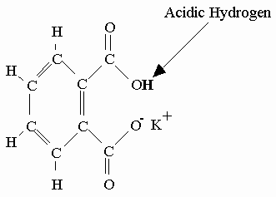
è un solido bianco, cristallino e pochissimo igroscopico. Si dissocia in ione potassio e ftalato acido; l’ idrogeno del gruppo acido reagisce con l’idrossido di potassio in rapport 1:1 .L’indicatore usato è la fenolftaleina che vira da incolore in ambiente acido a violetto in ambiente basico.
Per la titolazione di 25 mL di KOH che prepariamo circa 01,M per pesata, sappiamo che le moli sono circa 0.025 Volume in L x 0.1 M = 0.0025. Occorreranno quindi 0.0025 moli di KHP per effettuare la titolazione ovvero 0.0025 mol x 204.44 g/mol = 0.5111 g .
Per titolare KMnO4 si usa l’ossalato di sodio Na2C2O4 perchè anche Il permanganato di potassio non ha i requisiti di una sostanza madre. il prodotto commerciale contiene sempre tracce di MnO2. Inoltre l’acqua distillata usata per preparare la soluzione di KMnO4 contiene sempre tracce di sostanze organiche che provocano la riduzione del KMnO4 a MnO2 secondo la reazione:

4MnO4- + 2H2O 4 MnO2 + 3O2 + 4 OH-
Questa reazione è autocatalitica, cioè catalizzata da uno dei prodotti di reazione MnO2.
Si prepara una soluzione circa 1 N di KMnO4 1N significa 1 equivalente in 1 liro. Ricordandoci che gli equivalenti di una sostanza redox sono dati da equiv.= grammi /peso equivalente dove il peso equivalente è:
Peq= Pmolecolare/ numero elettroni scambiati nella reazione.
Per pesare I grammi di Na2C2O4 ricordiamo che usiamo una buretta circa 50 ml e dobbiamo pesare tanti grammi corrispondenti circa agli equivalenti del KMnO4 cioè equiv KMnO4 = equiv. Na2C2O4 ricordando che anche per Na2C2O4 equiv.= grammi /PM/n.elettroni scambiati
MnO4- + 8H+ + 5 e- Mn2+ + 4H2O peq = grammi/ PM/5
C2O4= 2CO2 + 2e- peq= grammi / PM/2
La reazione non necessita di indicatore in quant oil permanganate si scolora in presenza di ossalato e quando si ha il punto di equivalenza il colore violetto è invece persistente.
L’AgNO3 viene titolato utilizzando come standard primario NaCl o KCl che può essere pesato con precisione. I metodi di standardizzazione sono il metodo Mohr ed il metodo Volhard.Il metodo Mohr usa come indicatore il Cromato di potassio al 5% che vira da bianco giallastro a rosso mattone. Quando si aggiunge il titolante la soluzione si intorbida (color latte) per formazione di AgCl che è di tipo colloidale. Al punto equivalente si osserva una colorazione arancio-marrone stabile.
Ag+ reagisce con Cl- per formare AgCl bianco e quando non vi è più cloruro in soluzione Ag+ reagisce con CrO4-2 formando Ag2CrO4 color arancio-marrone.
Da quanto abbiamo espresso sopra la risposta corretta al quesito è
- Na2CO3 , KHC8H4O4 , Na2C2O4 , NaCl

[ 20 ] Nella titolazione di un acido debole, CH₃COOH [ Ka = 1,8 · 10−5 ] , con una base forte, NaOH , l'indicatore più adatto per individuare il punto di equivalenza è :
- giallo alizarina pK_{ind} = 11
- fenolftaleina pK_{ind} = 9,3
- rosso metile pK_{ind} = 5,0
- metilarancio pK_{ind} = 3,4
soluzione
Per indicatore si intende un composto (o una miscella di più composti) in grado di subire modifiche fisiche evidenti (solitamente il colore) in funzione dell'ambiente in cui si trova (acido o basico, ossidante o riducente, presenza o assenza di un dato ione, ecc.). La variazione di colore di un indicatore viene detta "viraggio". Il viraggio di un indicatore avviene in un intervallo di valori di pH, di potenziale elettrico, o di concentrazione ionica in cui l'indicatore agisce e tale intervallo è detto "campo di viraggio dell'indicatore".
Un indicatore acido-base è generalmente un acido debole che assume colori diversi a seconda che si trovi indissociato o dissociato:
HIn H+ + In-
A B dove A e B sono due colori diversi

Kind = [H+] [In-] / [HIn] Kind = [H+] B/A [H+]= Kind A/B
L’occhio umano riesce a distinguere A da B quando A è almeno 10 volte B e viceversa, quindi

[H+]= Kind 10 B/B da cui PH = -log Kind -log 10 = PKind -1
[H+]= Kind A /10A da cui PH = -log Kind -log 10 -1= PKind +1

Da questo si deduce che l’intervallo di viraggio dell’indicatore è di 2 unità di PH .
La scelta dell’indicatore da usare in una reazione dipende quindi dal valore di PKind infatti occorre usare un indicatore che abbia un PKind vicino al PH del punto equivalente.
In una titolazione acido-base, l’indicatore scelto deve avere un intervallo di viraggio compreso nella variazione di pH che si osserva in corrispondenza del punto equivalente.
Supponiamo di avere 15 ml di CH3COOH Ca=0,1 M titolato con NaOH 0,1M
il PH iniziale è quello di un acido debole [H+]= √ka Ca quindi nell’esempio PH=2,87
Prima del punto di equivalenza il PH è quello di un Tampone [H+] = Ka Ca/Cs dove Cs è la concentrazione del sale che si forma per aggiunta di NaOH .
Al punto di equivalenza tutto l’acido è trasformato in sale CH3COONa ed il PH che ne deriva è quello dell’idrolisi del sale CH3COO-(aq) + H2O(l) CH3COOH(aq) + OH-(aq)
[OH-] = √( Kw / Ka) Cs
In questo caso quindi il PH è nettamente basico e per l’acido acetico che abbiamo supposto 0,1 M titolato con NaOH 0,1 M il PH è:

[OH-] = √( Kw / Ka) Cs = 5,20 • 10-6
[H3O+] = Kw/ [OH-] = 1,92 • 10-9
e quindi
pH = - log [H3O+] = 8,72.
Pertanto tra gli indicatori suggeriti dal quesito, occorre usare la fenolftaleina
Risposta esatta B

[ 21 ] Quale di questi componenti non può trovarsi in uno spettrofotometro FT−IR :
- filamento di Nernst
- reticolo di diffrazione
- cristallo piroelettrico
- lastrina di KCl

soluzione
Lo spettrofotometro IR disperde la radiazione prodotta da una sorgente e registra lo spettro di assorbimento confrontando il raggio campione, all’uscita della cella che contiene l’analita, con un raggio di riferimento.
Essi possono essere di due tipi:
1-Spettrofotometri a dispersione
2-Spettrofotometri in trasformata di Fourier (FT-IR)
Lo schema di uno spettrofotometro IR a dispersion è il seguente:
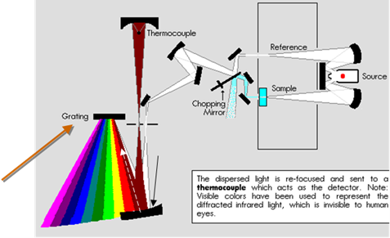
Questo schema mostra il raggio IR con reticolo di diffrazione e termocoppia come rivelatore.
Mentre gli spettrofotometri a dispersione misurano l’andamento del segnale nel tempo (scansione delle
lunghezze d’onda), gli settrofotometri a trasformata di Fourier registrano gli spettri in modo simultaneo alle varie lunghezze d’onda.Lo strumento presenta un Interferometro (un dispositivo meccanico) sistema di
specchi che suddivide i raggi di luce in due raggi distinti che, dopo aver percorso cammini ottici diversi si
ricombinano dando luogo a fenomeni di interferenza. La Trasformata di Fourier (algoritmo matematico) è
l’operazione con la quale si trasforma l’interferogramma in uno spettro IR.
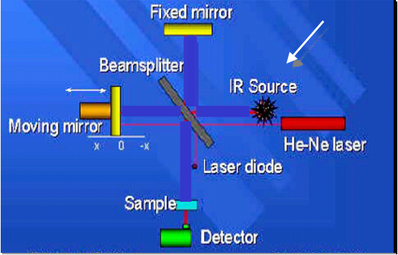
In questo schema è evidente la mancanza del reticolo di diffrazione.
Si deduce che la risposta corretta è B

[ 22 ] Un fotone di radiazione IR di λ = 2,50 μm ha numero d’onda ed energia rispettivamente :
A) 4,0 · 103 cm−1 ; 7,95 · 10−20 J
B) 4,0 · 103 cm−1 ; 1,2 · 10−14 J
C) 2,5 · 10−4 cm−1 ; 1,2 · 10−14 J
D) 2,5 · 10−4 cm−1 ; 7,95 · 10−20 J

soluzione

Il numero d'onda è l'inverso della lunghezza d'onda. Trasformiamo I micrometri in cm quindi
250 μm = 0,00025 cm 2,5 x 10-4 cm pertanto il numero d’onda è ν = 1/ 2,5 x 10-4 cm = 4 x 10 3 cm -1.
L’energia si calcola ricordando che E = hc/ λ dove h costante di Planck h= 6.626 × 10-34 J s c = 3 x 10 10 cm/s e λ= 0,00025

E= 6,626 x 10 34 Js x 3 x 10 10 cm/s / 0,00025 cm = 19,88 x 10 24 J / 2,5 x 10-4 = 7,95 x 10 20 J
Risposta corretta A

[ 23 ] Un campione di 15,0 mg di un composto avente MM = 384,63 g/mol è stato sciolto in un matraccio da 10,0 mL . La soluzione, posta in una cuvetta da 0,500 cm , ha dato un’assorbanza di 0,634 a 495 nm . Il coefficiente di assorbanza molare a questa λ è :
A) 1,63 · 103 cm−1 M−1
B) 3,90 · 10−2 cm−1 M−1
C) 3,90 · 10−5 cm−1 M−1
D) 3,25 · 102 cm−1 M−1

Soluzione
Quando un fascio di luce (monocromatica) di intensità I°attraversa uno strato di spessore l di un mezzo, una parte di esso viene assorbita dal mezzo stesso e una parte ne viene trasmessa con intensità residua I1.

Il rapporto tra le intensità della luce trasmessa e incidente sul mezzo attraversato è espresso dalla seguente relazione
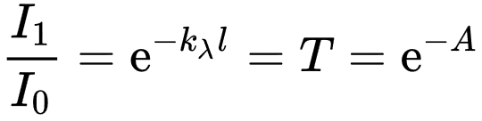
dove kλ è il coefficiente di attenuazione (che è una costante tipica del mezzo attraversato e dipende dalla lunghezza d'onda λ) e l è lo spessore di soluzione attraversata.
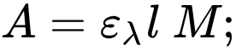
dove ελ è detto coefficiente di assorbimento molare, M è la molarità della soluzione e l è il cammino ottico.

La molarità del campione in esame 0,015 g/384,63= 3,9 x 10-5 moli in 10 ml per cui
10 ml: 3,9 x 10-5 moli= 1000: X X= 3,9 x 10 -2 / 10 = 0,0039 M
0,634 = ε 0,5 x 0,0039

Ε = 0,634 / 1,95 x 10-3 = 3,251 cm-1 M-1
Risposta corretta C

[ 24 ] La proteina che trasporta il ferro nel sangue si chiama transferrina : quando non è legata agli ioni ferro si chiama apotransferrina, ed ha un coefficiente di assorbimento molare di 8,83 · 104 cm−1M−1 a 280 nm . Qual è la concentrazione di una soluzione di apotransferrina se l'assorbanza è 0,244
in una celletta da 0,100 cm ?
A) 2,76 · 10−5 M
B) 2,76 · 10−6 M
C) 2,15 · 10−3 M
D) 2,15 · 10−4 M

soluzione

sappiamo che quindi 0,244 = 8,83 x 104 x 0,1 x M

M= 0,244 / 8,83 x 103 = 0,0276 x 10 -3 = 2,76 x 10 -5 M

La risposta corretta è A

[ 25 ] L'assorbimento nel visibile del β-carotene , molecola contenente molti doppi legami coniugati, è dovuto a :
- effetto ipsocromico
- effetto auxocromico
- effetto batocromico
- effetto ipercromico
L’assorbimento di una molecola nell’UV e nel visibile riguarda transizioni elettroniche degli elettroni di legame.Il campo di lunghezze d’onda è il seguente:

Visibile: λ = 380-780 nm

Vicino UV: λ = 190-380 nm

Lontano UV: λ < 190 nm (Il lontano UV non può essere analizzato con I normali spettrometri UV).

L’assorbimento segue la legge di Lambert e Beer A= ε l M
Dove ε è il coefficiente di estinzione molare ; l è la lunghezza della cella in cui si trova il campione ed M la concentrazione.

La parte della molecola responsabile dell’assorbimento UV (per esempio, un carbonile α,β – insaturo) viene detta CROMOFORO. L’ assorbimento di un cromoforo può essere modificato sia nell’ intensità che nella λ da parte di gruppi che si trovano vicini al CROMOFORO e vengono chiamati gruppi AUXOCROMI e l’effetto vien detto auxocromico
Solitamente I cromofori assorbono a lunghezze d’onda ben precise, tuttavia, queste, come abbiamo visto, possono essere influenzate da atomi o gruppi atomici vicini al cromoforo .
Quando si osserva uno spostamento di un assorbimento UV verso lunghezze d’onda maggiori si dice che si ha uno Shift batocromico.
Quando si osserva uno spostamento di un assorbimento UV verso lunghezze d’onda minori si dice che si ha uno
Shift ipsocromico.
Quando si osserva un aumento dell’ε dovuto ad un sostituente del cromoforo l’effetto si dice ipercromico.
Quando si osserva una diminuzione dell’ε dovuto ad un sostituente del cromoforo lpeffetto si dice ipocromico.
Se poi in un molecola sono presenti doppi legami coniugati, si verifica una delocalizzazione elettronica con conseguente diminuzione energetica tra un livello e l'altro: per effettuare transizioni occorreranno quindi radiazioni di minor energia, quali ad esempio quelle nel campo visibile

La coniugazione dei doppi legami presenti in una molecola possono essere messi in evidenza paragonando l’etilene, che ha un solo doppio legame, con una molecola come il Butadiene che possiede due doppi legami coniugati.
Sappiamo che l’assorbimento nell’UV e visibile di una molecola è dovuto a transizioni elettroniche da orbitali ad energia più bassa verso quelli ad energia più alta e nel butadiene i quattro orbitali p dei quattro atomi di carbono ibridi sp2 formano quattro orbitali π ad energia diversa.

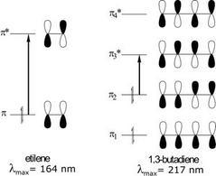

La differenza di energia tra π2 e π3* è molto minore di quella tra π e π* nell’etilene.

La lunghezza d’onda di assorbimento è perciò maggiore, di quella dell’etilene e cade nel vicino UV.

Se la coniugazione è più estesa, come ad esempio nel betacarotene, si ha un massimo di assorbimento a λ ancora maggiori per cui si ha un effetto Batocromico .
Risposta corretta C

[ 26 ] Quale di queste transizioni elettroniche assorbe a λ maggiore ?
A) σ → σ*
B) π → π*
C) n → σ*
D) n → π*
Soluzione

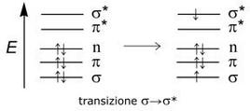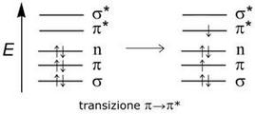

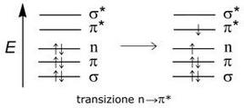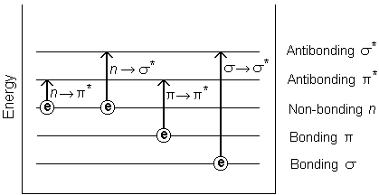

TIPO DI LUNGHEZZA D’ONDA DELLA RADIAZIONE
TRANSIZIONE
σ → σ* 110 – 135 nm

π → π* 160 – 255 nm
n → σ*
n → π* > 285 nm

transizione n → σ*
Composti saturi contenenti atomi con coppie solitarie (elettroni non leganti) sono in grado di transizioni n → σ*.Queste transizioni di solito richiedono meno energia rispetto alle transizioni σ → σ*. Possono essere iniziati dalla luce la cui lunghezza d'onda è compresa nell'intervallo 150 - 255 nm. Il numero di gruppi funzionali organici con picchi n → σ* nella regione UV è piccolo.
Transizioni n → π* e π → π*
La maggior parte della spettroscopia di assorbimento di composti organici si basa sulle transizioni di elettroni n o π* allo stato eccitato π*. Questo perché i picchi di assorbimento per queste transizioni ricadono in una regione dello spettro sperimentalmente conveniente (200 - 700 nm). Queste transizioni richiedono un gruppo insaturo nella molecola per fornire l'elettrone π.Pper la transizione n → π* l’energia necerssaria è la più alta, quindi ha energia più bassa essendo E= hC/λ
transizione σ → σ*
Un elettrone in un orbitale di legame è eccitato al corrispondente orbitale antibonding. L'energia richiesta è grande. Ad esempio, il metano (che ha solo legami C-H, e può sopportare solo transizioni σ → σ* mostra un massimo di assorbanza a 125 nm. I massimi di assorbimento dovuti alle transizioni σ → σ* non si vedono nel tipico UV-Vis. spettri (200 - 700 nm)
Ricordando che E= hC/λ è evidente che se l’energia è grande la λ deve essere piccola.
Risposta corretta A

[ 27 ] I valori della trasmittanza percentuale ( %T ) e dell’ assorbanza ( A ) possono variare negli intervalli :
A) %T = 1 ÷ 100 ; A = ∞ ÷ 1
B) %T = 1 ÷ 100 ; A = 100 ÷ 1
C) %T = 0 ÷ 1,00 ; A = ∞ ÷ 0
D) %T = 0 ÷ 100 ; A = ∞ ÷ 0
Soluzione

Se indichiamo con I° l’ intensità del flusso luminoso all'ingresso della cella con il campione
E con I l’ intensità del flusso luminoso all'uscita della cella con il campione, la frazione di luce trasmessa, rispetto a quella incidente, si definisce TRASMITTANZA e si indica con T, ed è paria al rapport data da:
T =I / I°
T esprime la frazione della luce incidente ha attraversato il campione senza essere assorbita, e può assumere valori compresi tra 0 e 1, e tale rapporto è tanto più piccolo quanto maggiore è stato l’assorbimento.Tuttavia viene in pratica usata la TRASMITTANZA PERCENTUALE, che assumerà quindi valori compresi tra 0 e 100:
%T = T x 100 = I / I° x 100
Se %T =100 significa che il raggio non ha subito alcun indebolimento, cioè non vi è stato alcun assorbimento da parte del campione in esame.
%T = 0 significa che il raggio è stato completamente assorbito
L’entità della radiazione assorbita è detta più comunemente Assorbanza (A), ed è pari al logaritmo del reciproco della trasmittanza:

A= log 1/T = log I°/I = log 100 /%T = 2-log %T

Da questa espressione si evince che se %T =100 allora A= 2- log 100 = 2-2 =0 mentre se %T =0 allora
A= log 100/0 ed un numero diviso per zero da come risultato ∞ (infinito)

Risposta corretta D

[ 28 ] Un atomo può emettere un fotone di energia maggiore di quella assorbita :
- no, è impossibile
- sì, nella fluorescenza di risonanza
- sì, nella fluorescenza inversa
- sì, nella fluorescenza termicamente assistita
soluzione

Per rispondere al quesito, occorresapere cos’è la fluorescenza.
La fluorescenza è un caso particolare di luminescenza che si verifica per “eccitazione”, cioè sotto l’influenza di qualche altra radiazione elettromagnetica che colpisce il corpo luminescente: l’essenziale è che quel corpo possa emettere luce (anch’essa una radiazione elettromagnetica,come sappiamo), quando è colpito da una radiazione di diversa lunghezza d’onda.
Se l’emissione avviene e cessa entro 10- 8 s dopo l’eccitazione si parla di fluorescenza; se si mantiene per un tempo più lungo dopo il cessare dell’eccitazione, anche per molti minuti, si parla di “fosforescenza”. La fosforescenza può durare tanto poiché l’eccitazione può trasmettersi da un atomo all’altro per qualche tempo, quando tutta l’energia d’eccitazione è esaurita, la fluorescenza cessa.
Quindi possiamo dire che l’emissione di luce per transizione di un elettrone dal livello eccitato a quello fondamentale con inversione di spin è detta fosforescenza. Queste transizioni sono teoricamente proibite per spin, poiché avvengono tra lo stato eccitato di tripletto (T1) e lo stato fondamentale di singoletto (S₀).
L’energia del decadimento per fluorescenza è minore di quella assorbita, pertanto l’emissione avviene a energie minori, che corrisponde a lunghezze d’onda maggiori. Questo spostamento è denominato Stokes’s shifts[20] ed è dovuto agli urti molecolari,
Un gas presenta uno spettro di assorbimento caratteristico costituito da una serie di righe definite, ognuna corrispondente ad un salto energetico possibile diqualcuno dei suoi elettroni. Se quel gas è colpito da una radiazione di frequenza tale che I Fotoni di quella trasportino un’energia pari o superiore a quella di uno dei salti energetici dell’atomo, alcuni elettroni si possono eccitare e, entro 10-7 s, ritornano al livello energetico
iniziale riemettendo radiazione della stessa lunghezza d’onda di quella d’eccitazione. Si ha qui un fenomeno di risonanza di elettroni, e la radiazione prodotta è appunto chiamata “di risonanza” ma non si tratta di vera fluorescenza.
Quando le molecola assorbe energia la maggior parte di esse si troveranno in uno stato elettronico eccitato e si distruibuiranno nei vari livelli vibrazionali, secondo il principio di Franck-Condon.
Per effetto delle collisioni, la molecola perde energia rapidamente e si porta allo stato vibrazionale più basso (v₀) dello stato elettronico eccitato.

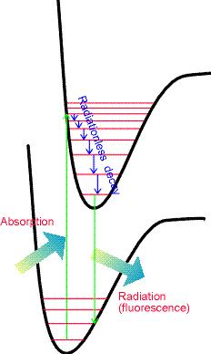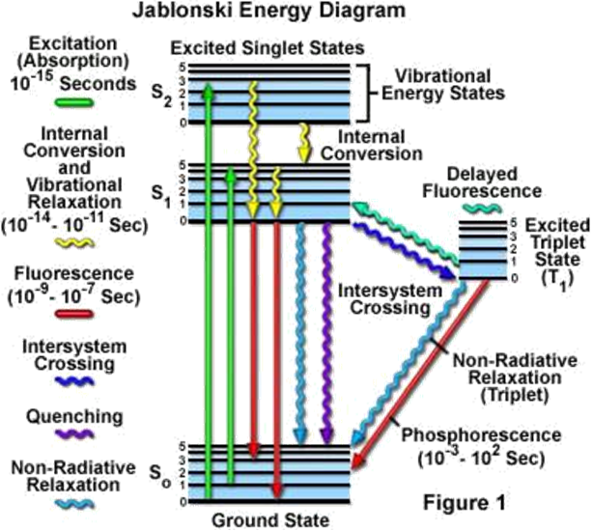

Dal livello v₀ del primo stato elettronico eccitato,(indicato dalla linea vertical a destra nella prima figura) la molecola può tornare ad un qualsiasi livello vibrazionale dello stato elettronico fondamentale, con emissione di radiazione elettromagnetica per fluorescenza.
Nella figura a destra vi sono gli stati vibrazionali fondamentali della molecola S₀ singoletto che per assorbimento di energia passano ad un livello eccitato S1 ed S2. L‟energia dello stato eccitato può essere dissipata non radiativamente sottoforma di calore inoltre Il fluoroforo eccitato può collidere con un‟altra molecola per trasferire energia in un secondo tipo di processo non radiativo (quenching)
L‟energia dello stato eccitato può essere dissipata non radiativamente se lo stato eccitato decade nel più basso stato di tripletto (intersystem crossing)

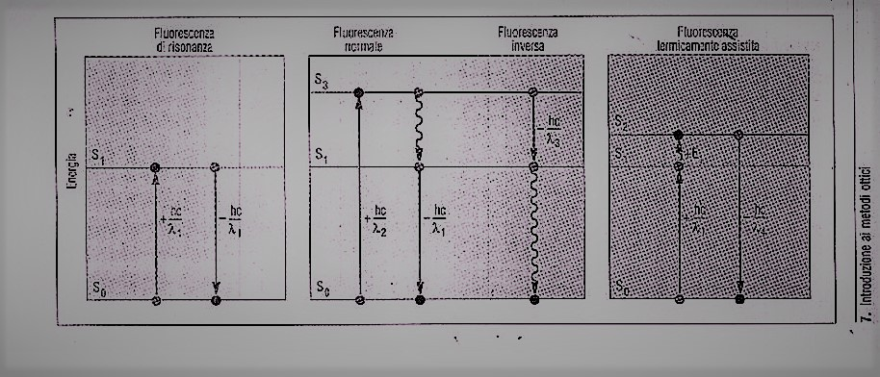

Rappresentazione schematica dei diversi processi di rilassamento che danno luogo a fluorescenza:

A sinistra
Fluorescenza di risonanza con riemissione di un fotone di energia uguale a quella assorbita.

Al centro
Fluorescenza normale con emissione non radiante (linea ondulata) ed emissione di energia minore di quella assorbita
Fluorescenza inversa con emissione di un fotone con minore energiaed emission non radiante

A destra
Fluorescenza termicamente assistita con assorbimento di energia termica e radiante seguita da emission di un fotone con energia maggiore di quella assorbita

Risposta corretta D

[ 29 ] Nelle lampade a catodo cavo usate nell'AAF l'espulsione degli atomi superficiali si chiama :
- scattering
- dumping
- sputtering
- quenching

soluzione
Lo scattering (o diffusione) avviene quando la luce (o la particella) viene deviata dal suo cammino rettilineo in tutte le direzioni, in conseguenza dell’interazione con un oggetto.
L’entità del fenomeno dipende dalla lunghezza d’onda della radiazione incidente (o dall’energia della particella).
L‟energia dello stato eccitato dei livelli vibrazionali può essere dissipata non radiativamente sottoforma di calore ed anche Il fluoroforo eccitato può collidere con un’altra molecola per trasferire energia in un secondo tipo di processo non radiativo (quenching)articella), e dalla dimensione, forma e irregolarità dell’oggetto.

La peculiarità principale di una lampada a catodo cavo consiste nel fornire una radiazione elettromagnetica di lunghezza d'onda precisa e dall'ampiezza di banda molto ristretta, necessaria per ottenere lo spettro di assorbimento a righe tipico degli atomi.
Può essere di due tipi: monoelemento o multielemento. sono costituite da un catodo di forma cilindrica a cui è applicata una forte differenza di potenziale elettrico rispetto ad un anodo metallico posto nelle sue vicinanze. Il gas di riempimento ovvero l'argon, si ionizza parzialmente. Gli ioni positivi, accelerati dal campo elettrico, urtano il catodo e provocano l'espulsione degli atomi superficiali (il cosiddetto sputtering polverizzazione catodica, spruzzamento catodico o vaporizzazione catodica). A questo punto lo ione metallico carico tende a ritornare in una situazione di neutralità più stabile emettendo energia sotto forma di radiazione luminosa.

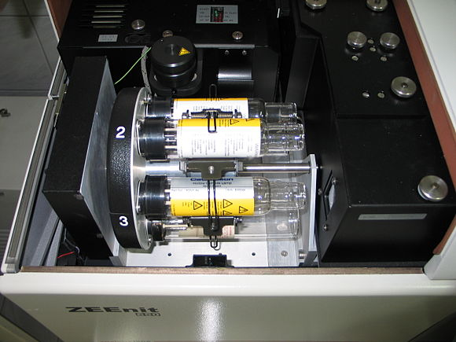

Risposta corretta C

[ 30 ] Nella molecola di HCl il ΔE tra i primi due livelli rotazionali è 2,59 · 10−3 eV . Il fattore di Boltzmann a 25 °C è :
A) 1,106
B) 0,904
C) 30,12
D) 0,0332

soluzione

Il fattore di boltzman è F = e^∆E/T pertanto F= e^-(2,59 x 10-3) / 298 = e^8,69x 10-6 = 0,9
Risposta corretta B

[31 ] Riportare in ordine di acidità crescente le specie sotto rappresentate :
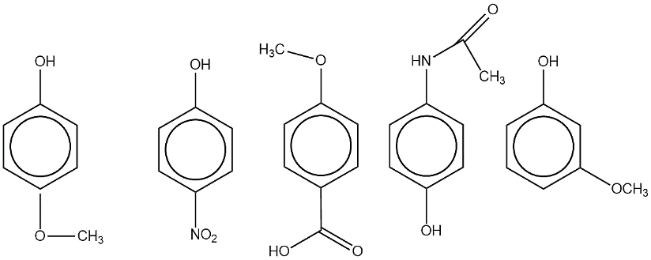
1 2 3 4 5
A) 4 < 5 < 1 < 2 < 3

B) 5 < 4 < 1 < 2 < 3

C) 5 < 1 < 3 < 4 < 2

D) 5 < 1 < 4 < 2 < 3

Soluzione
La molecola più acida è la 5 a causa dell’effetto induttivo del Gruppo CH3O in meta sull’H dell’OH fenolico che risente di pù l’effetto rispetto alla molecola 1 in cui CH3O è in posizione para. La molecola 4 viene subito dopo in quanto NH agisce anche se di meno sull’H del fenolo. Abbiamo quindi la molecola n. 2 dove l’effetto del Gruppo NO2 è invece mesomerico e delocalizza gli elettroni. Infine la n.3 in cui l’anello benzenico influenza il Gruppo COOH
Risposta corretta D

[33] Con riferimento alla struttura seguente, riportata con la proiezioni di Fischer, indicare i descrittori di configurazione R/S, secondo le regole di Cahn-Ingold-Prelog, per i carboni indicati con a b
c

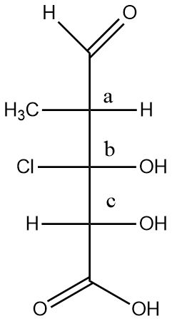

A) a = R b = S c = R
B) a = R b = R c = R
C) a = R b = R c = S
D) a = S b = S c = R

Soluzione
Per attribuire la configurazione R o S ad una molecola le regole CIP sono le seguenti:

- identificare quali e quanti elementi stereogenici sono presenti
- Costruzione del grafico ramificato intorno agli elementi stereogenici che rappresenti la connettività degli atomi legati all’elemento
- Determinare in base alle regole le priorità dei leganti
- Attribuire alla configurazione l’appropriato descrittore sulla base delle priorità facendo riferimento ad uno standard esterno arbitrario

Sottoregole REGOLE CIP
1 Atomi a numero atomico maggiore precedono atomi a numero atomico minore
2. Atomi a numero di massa maggiore precedono atomi a numero di massa minore
3. Doppi legami cis precedono doppi legami trans
4. Se nei leganti ci sono degli stereocentri quelli R precedono quelli S.
Se ci sono più stereocentri: RR > SS; RS > SR.
Esempio

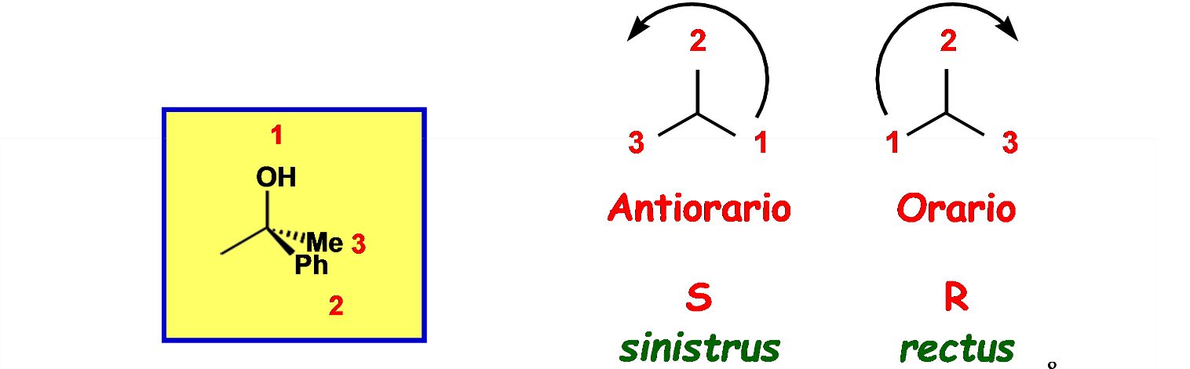

Nella molecola in esame si ha

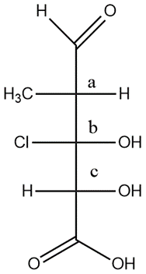

Per l’atomo a ci posizioniamo con lo sguardo dalla parte dell’ H che ha priorità più bassa, e sistemiamo I gruppi atomici secondo la loro priorità (COH-Cl )CH3 CHO quindi la configurazione è R
Per l’atomo b la priorità più bassa è OH e poi Cl per cui anche in questo caso la configurazione è R
Per l’atomo c la priorità più bassa è H ma in questo caso la seconda priorità è COOH poi OH pertanto la conformazione è S e ne consegue a=R b=R C=S risposta corretta C

[ 33 ] L’idrolisi chimica completa di un dodecapeptide ha dato i seguenti amminoacidi:
LEU ; LYS ; ALA ; 2 PHE ; 3 VAL ; 2 ARG ; 2 TYR
Per idrolisi enzimatica con tripsina si sono ottenuti i seguenti quattro frammenti:
VAL – TYR – VAL – ARG
PHE
ALA – PHE – VAL –LYS
TYR – LEU – ARG
Per idrolisi enzimatica con chimotripsina si sono ottenuti i seguenti quattro frammenti:
VAL – ARG – PHE
VAL – LYS – TYR
ALA – PHE
LEU – ARG – VAL – TYR
La struttura del dodecapeptide è :
A) LEU – ARG – VAL – TYR – ALA – PHE – VAL – LYS – TYR – VAL – ARG – PHE
B) VAL – TYR – VAL – ARG – TYR – LEU – ARG – ALA – PHE – VAL – LYS – PHE
C) ALA – PHE – VAL – LYS – TYR – LEU – ARG – VAL – TYR – VAL – ARG – PHE
D) ALA – PHE – VAL – LYS – VAL – TYR – VAL – ARG – TYR – LEU – ARG – PHE

soluzione

Gli enzimi in grado di demolire (idrolizzare) le proteine in brevi catene di polipeptidi sono detti proteolitici. Una catena proteica non viene spezzata casualmente dagli enzimi, ma soltanto in certi punti determinati.

la tripsina, prodotta dal pancreas e riversata nell’intestino tenue spezza le proteine solo nei punti adiacenti a due amminoacidi (molto simili tra loro): lisina e arginina

La chimotripsina taglia sul carbossile di amminoacidi apolari: fenilalanina, tirosina, triptofano, leucina e isoleucina.
La fenil alanine PHEdeve essere l’ultimo amminoacido della catena e siccome la tripsina taglia a livello di arginina abbiamo 2 possibilità che sia legata a TYR – LEU – ARG oppure a VAL – TYR – VAL – ARG
Siccome la chimotripsina taglia a livello di tirosina è possible la seconda ipotesi VAL – TYR – VAL – ARG quindi si deve avere VAL – TYR – VAL – ARG-PHE nella parte finale.
Il taglio a livello di lisina fa propendere alla struttura ALA – PHE – VAL –LYS seguita da TYR – LEU – ARG

Da ciò si deduce che il dodecapeptide ha la seguente struttura

ALA – PHE – VAL – LYS – TYR – LEU – ARG – VAL – TYR – VAL – ARG – PHE

1 2 3

Risposta corretta C

[ 34 ] Indicare il numero di isomeri costituzionali che si possono formare da ciascuno dei seguenti alcani a seguito di reazione di monoclorurazione radicalica :
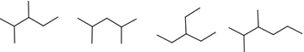
a b c d

A) a = 5 ; b = 3 ; c = 3 ; d = 6
B) a = 6 ; b = 3 ; c = 4 ; d = 7
C) a = 6 ; b = 4 ; c = 3 ; d = 6
D) a = 6 ; b = 3 ; c = 3 ; d = 7

Soluzione
Vi sono diversi tipi di isomeria molecolare come mostrato in figura:

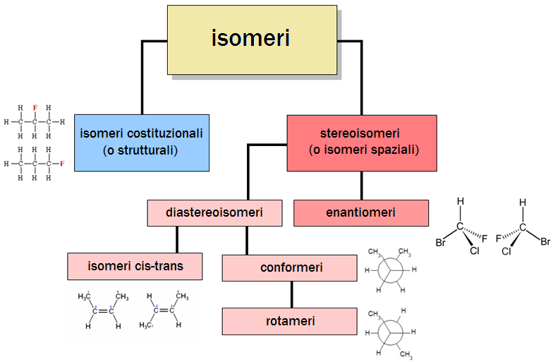

Gli isomeri di struttura possibili per il primo composto monoclorurato sono 6 perchè 6 sono I possibili punti di clorurazione. Nel secondo composto sono solo 3 in quanto la molecola è simmetrica e le clorurazioni sono possibili solo su 3 atomi. Nel terzo composto si possono avere tre cloruri possibili mentre nel quarto sono 6 le posizioni attaccabili dal cloro. Pertanto la risposta corretta è D

[ 35 ] Ricavare il corretto numero di ossidazione per i carboni indicati con le lettere a b c d
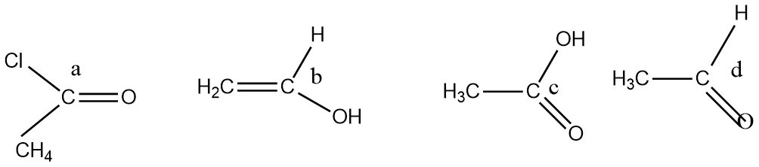

- 3,0,3,1
- 6,3,4,7
- 2,2,3,0
- 3,0,2,1

Soluzione

Il n.o. è un numero che viene attribuito ad un atomo in relazione all’elettronegatività degli atomi cui è legato.
Se è legato ad un atomo della stessa elettronegatività (atomi uguali) si attribuisce il valore 0
Se è legato ad un atomo con elettronegatività maggiore si attribuisce +1 per ogni legame (coppia di elettroni)
Se è legato ad un atomo con minore elettronegatività si attribuisce -1 per ogni legame (coppia di elettroni).
Pertanto al C a si attribuisce
+2 per I due legami con l’O ; +1 per il legame col Cl (più elettronegativo del C) e 0 per il legame con l’altro C

Al C b si attribuisce
+1 per il legame con l’O dell’OH ; -1 per il legame con H e 0 per I 2 legami con l’altro C
Al carbonio c si attribuisce
+2 per I 2 legami con l’O ; +1 per il legame con lìO dell’OH e 0 per il legame con l’altro atomo di C
Al carbonio d si attribuisce
+2 per il legame con l’O -1 per il lrgame con l’H e 0 per il legame con l’altro C

In definitiva

L’atomo a possiede n.o. +3
L’atomo b possiede n.o. 0
L’atomo c possiede n.o. +3
L’atomo d possiede n.o. +1

Risposta corretta A

[ 36 ] Indicare i prodotti che si ottengono dal 5-metil- 1,4-esadiene per ozonolisi riduttiva :
- CH₃COCH₃ ; CH2O ; OHC–CHO
- CO₂ ; CH₃COCH₃; OHC–CH₂–CHO
- CH₃COCH₃ ; CH₂O ; OHC–CH₂–CHO
- CH₃CHO ; CH₂O ; OHC–CH₂–CHO

soluzione
L'ozonolisi è una reazione dell’ozono con il doppio legame di un alchene in corrispondenza del quale spezza la molecola Si tratta di una reazione di addizione elettrofila molto veloce si forma infatti inizialmente un ozonuro. L'ozonuro viene idrolizzato in ambiente acido acquoso. Se l'idrolisi avviene in presenza di un ossidante si ottengono dal doppio legame acidi carbossilici e chetoni. Se l'idrolisi avviene in presenza di riducenti (Zn), si ottengono aldeidi e chetoni.

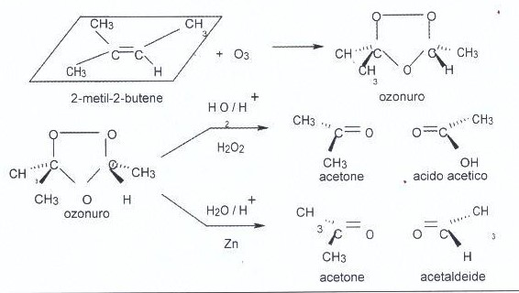

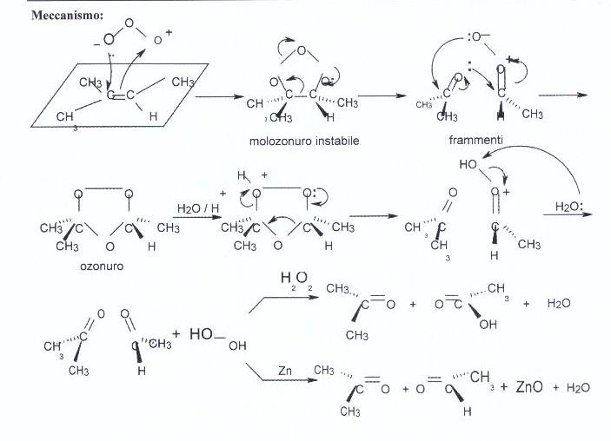

Il 5-metil- 1,4-esadiene ha la seguente struttura
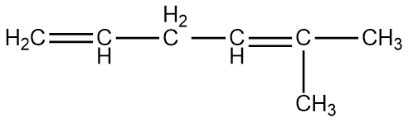
L’attacco dell’ozono ai due doppi legami produce CH2O CHOCH2CHO (CH3)2CO
La risposta corretta è C

[ 37 ] Indicare quale prodotto si ottiene da una condensazione aldolica fra :
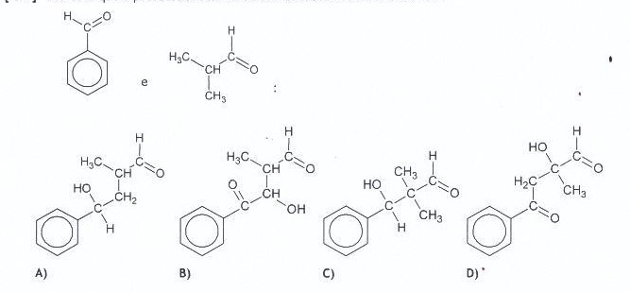

Soluzione

Il legame C=O è costituito da un legame σ e da un legame π. Si ha infatti il legame σ si ottiene per la sovrapposizione di un orbitale sp2 del carbonio e un orbitale 2p dell’ossigeno mentre il legame π si forma per sovrapposizione degli orbitali 2pz del carbonio e dell’ossigeno.
Nel legame C=O vi è una notevole differenza di elettronegatività fra il carbonio e l’ossigeno e la nuvola elettronica è fortemente posizionata verso l’ossigeno,e si ha una forma dipolare di risonanza, nella quale il carbonio ha una carica positiva e l’ossigeno una carica negativa.
Quando si tratta un’aldeide contenente idrogeni in α al carbonile con un catalizzatore basico (NaOH acquoso) si osserva l’attacco dell’ OH- all’H in alfa al carbonile formando un carboanione,pertanto, nel caso in esame si forma il carboanione

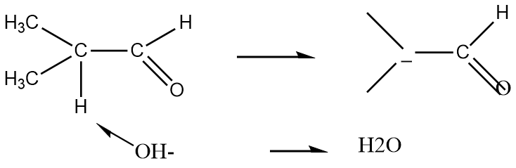

Questo carboanione attacca il C del Gruppo carbonilico dell’ altra molecola

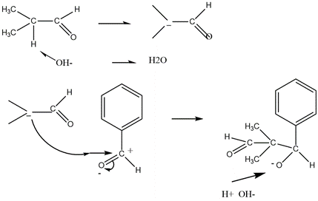

Si ottiene il compost c

[ 38 ] Indicare quale alogenuro fra quelli sotto riportati può subire più facilmente una reazione di tipo SN₁ :
Cl

Cl
Cl
Cl

A) | B) | C) | D)

Soluzione
I meccanismi di sostituzione nucleofila nei composti organici, possono essere di due tipi SN1 ed SN2 .
Il meccanismo della reazione SN1 procede con due stadi: il primo stadio determina la velocità complessiva della reazione e prevede la formazione di un carbocatione intermedio:
R-X → R+ + X- (stadio lento) e successivamente l'attacco nucleofilo al carbocatione:
R+ + Nu- → R-Nu (stadio veloce) e la reazione è quindi del primo ordine.

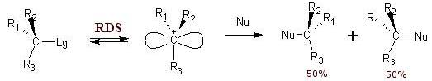

Come si vede, il carbocatione intermedio ha struttura planare ed il sostituente può attaccarlo dai due lati, ciò significa che se si parte da un composto otticamente attivo si ottiene una miscella racemica. Per quanto riguarda la stabilità del catione, si formano più facilmente I carbocationi terziari più stabili dei secondari e dei primari. Si deduce che tra I composti del quesito si forma più facilmente il carbocatione del compost C. Infatti pur essendo il compost D un cloruro terziario come C, avendo una catena CH3CH2 l’effetto induttivo sul C legato al Cloruro è inferiore quindi è più facile che la sostituzione SN1 avvenga con il composto C.

[39 ] Indicare il principale prodotto finale X che si ottiene tramite la seguente sintesi :
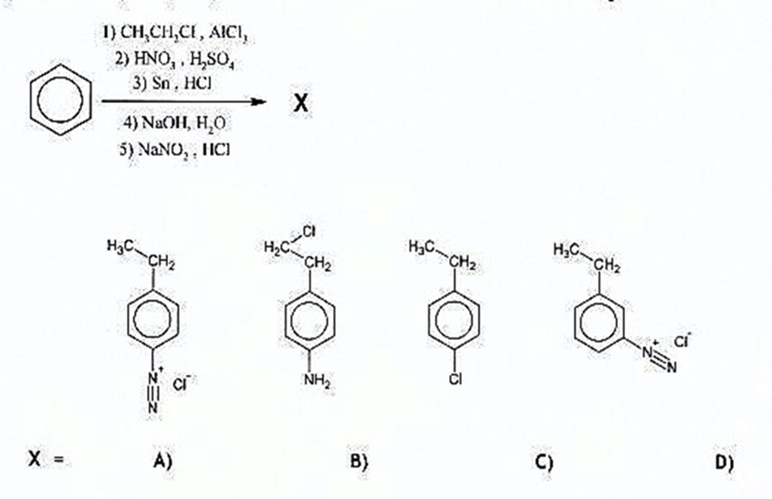
Soluzione
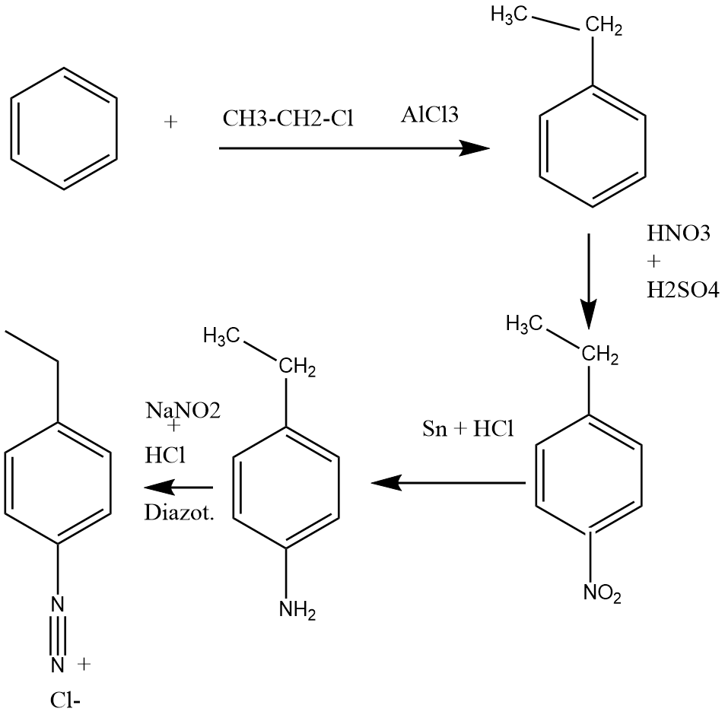

La nitrazione avviene in para e non in meta poichè CH3-CH2- orienta in para. Risposta corretta A

[ 40 ] Indicare il principale prodotto finale X che si ottiene tramite la seguente sintesi :

H O
- CH3MgCl
- H O, H⁺
2
X
- H2SO4 a caldo
- H2, Ni

OH
X = A) B) C) D)

Soluzione
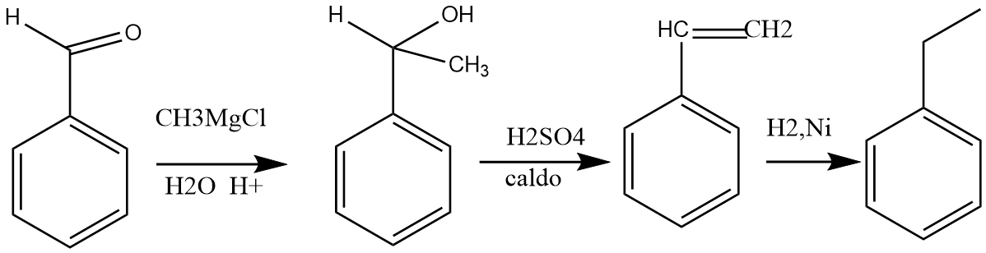

Risposta corretta D

[ 41 ] La vincamina è un farmaco alcaloide estratto dalla Vinca minor . Indicare per i tre carboni indicate la configurazione assoluta R/S , utilizzando le regole di Cahn - Ingold - Prelog :

H
N
N
a b c
O
H C C CH

3 O OH
2
CH3

- a = S ; b = R ; c = S
- a = R ; b = R ; c = S
- a = S ; b = S ; c = S
- a = S ; b = R ; c = R

soluzione

Per attribuire la configurazione R o S ad una molecola le regole CIP sono le seguenti:

1 identificare quali e quanti elementi stereogenici sono presenti
2 Costruzione del grafico ramificato intorno agli elementi stereogenici che rappresenti la connettività
degli atomi legati all’elemento
3 Determinare in base alle regole le priorità dei leganti
4 Attribuire alla configurazione l’appropriato descrittore sulla base delle priorità facendo riferimento
ad uno standard esterno arbitrario

Sottoregole REGOLE CIP
1 Atomi a numero atomico maggiore precedono atomi a numero atomico minore
2. Atomi a numero di massa maggiore precedono atomi a numero di massa minore
3. Doppi legami cis precedono doppi legami trans
4. Se nei leganti ci sono degli stereocentri quelli R precedono quelli S.
Se ci sono più stereocentri: RR > SS; RS > SR.

Nel caso del Carbonio a possiamo la più bassa priorità è data dal Gruppo OH per cui il secondo grupo si trova a sinistra ed il

[ 42 ] Indicare il prodotto principale per la seguente reazione :

Br
HBr
Br

perossidi Br
Br

A) | B) | C) | D)

Normalmente gli acidi alogenidrici, HCl, HBr, HI, si sommano regolarmente agli alcheni per formare gli alogeno-alcani. La reazione è una addizione elettrofila che segue la regola di Markovnikov.
L'H+ si lega quindi sul carbonio meno sostituito del doppio legame, mentre l’alogenuro si lega sul carbonio più sostituito, quello che forma il carbocatione più stabile.
Tuttavia, In presenza di perossidi, luce si generano radicali liberi e si verifica una reazione di addizione di HBr al doppio legame di un alchene e contrariamente a quanto detto prima, orientazione è anti-Markovnikov, cioè l'idrogeno si lega al carbonio più sostituito mentre l'alogeno si lega al carbonio meno sostituito. La reazione ha natura radicalica.
Si ha inizialmente la scissione omolitica dell'acido bromidrico.

RO-OR RO. RO. + HBr H+ + Br.

l'atomo di bromo si addiziona al doppio legame per dare un radicale intermedio al carbonio

nel caso specifico il bromo si lega all’atomo di carbonio del doppio legame meno sostituito che fornisce un radicale più stabile (l'ordine di stabilità dei radicali di carbonio è: terziario > secondario > primario).

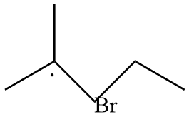

Questo reagisce successivamente con una molecola di HBr generando il prodotto finale
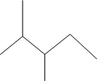
Br

assieme ad un altro radicale di bromo che continua a reagire e si ha una catena di reazione radicalica.

La reazione ha termine quando

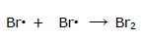
HCl ed HI contrariamente ad HBr seguono la regola di Markovnikov.
Risposta corretta B

[ 43 ] Indicare il prodotto per la seguente reazione :

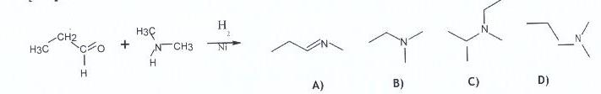

soluzione

Aldeidi e chetoni reagendo con ammine secondarie formano le enamine secondo le reazioni:

Pertanto si ottiene il composto D

[44 ] Indicare l’affermazione errata fra le seguenti, riguardanti le reazioni degli alogenuri :

A) Nel meccanismo SN1 la reazione procede con legge cinetica del 1º ordine
B) Nel meccanismo SN2 gli alogenuri terziari reagiscono più velocemente dei primari
C) Nel meccanismo SN1 sono possibili trasposizioni
D) Nel meccanismo SN1 si ha racemizzazione totale o parziale
Soluzione
Con SN2 indica una sostituzione,nucleofila bimolecolare, descritta dallavelocità di reazione V = k [Nu] [R-LG].
Ciò implica che vi è un'interazione tra due specie, il nucleofilo e il substrato organico.

L'attacco del nucleofilo avviene sul carbonio con la carica positiva parziale come risultato del legame polare esistente nella molecola (dovuto al Gruppo uscente)
Questo percorso di reazione è detto un processo concertato (passo singolo) come mostrato dai seguenti diagrammi di coordinate di reazione, in cui vi è un attacco simultaneo del nucleofilo e lo spostamento del gruppo in partenza

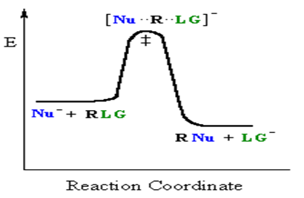

Le reazioni SN2 non hanno intermedi ma un singolo stato di transizione (TS).
In un SN2 si ha la formazione simultanea del legame carbonio-nucleofilo e la rottura del legame del gruppo che lascia il carbonio, quindi, la reazione procede attraverso un TS in cui il C centrale è parzialmente legato a cinque gruppi:
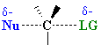
Come conseguenza dei requisiti sterici,le molecole meno altamente sostituite(vale a dire con più piccoli gruppi legati al C ) favoriranno una reazione SN2 rendendo più facile il raggiungimento dello stato di transizione.Infatti la reattività è :
CH3- > CH3CH2- > (CH3)2CH- > (CH3)3C-
Ne consegue che la proposizione errata è la B in quanto I composti terziari reagiscono meno velocemente per motivi sterici.

[

[ 45 ] Ricavare i reagenti necessari per ottenere l’alcol in oggetto tramite lo schema riportato :
OH
  - in etere
+
a b
  - H O, H⁺
2

Mg O
+

A)
Cl
- O + Mg
Cl

- O + Mg Cl

O
+
- Mg
Cl

Soluzione

I reagenti di Organolito o Grignard reagiscono con il gruppo carbonile, C = O, in aldeidi o chetoni per dare alcoli. I sostituenti sul carbonile determinano la natura del prodotto alcolico. L'addizione al metanol(formaldeide) dà alcoli primari.L'aggiunta ad altre aldeidi dà alcoli secondari. L'aggiunta ai chetoni dà alcoli terziari.
L’ambiente di lavoro acido converte un sale di alcossido metallico intermedio nell'alcool desiderato attraverso una semplice reazione acida.

La reazione procede in due step:
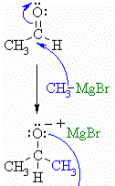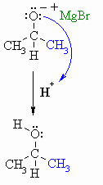

Step1 Step 2
Step 1:
Il nucleofilo C nel reagente organometallico che è carico ∂+ si aggiunge all'elettrofilo C del gruppo carbonile che è polare in quanto gli elettroni dal C = O si spostano verso l’ossigeno che è molto più lelettronegativo creando un complesso di alcossido di metallo intermedio.

Step 2
Questa è la fase in cui si ottiene l’alcol cioè si una semplice reazione acido / base. La protonazione dell'ossigeno alcossido crea il prodotto alcolico dal complesso intermedio.
Nel quesito si nota che solo il reagente CH3 CHO può fornire il prodotto richiesto quindi la risposta corretta è B

[ 46 ] Indica i reagenti corretti nella seguente sintesi in tre passaggi :
Cl

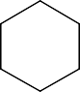
1 2 3

HO C O
I = CH3Cl , AlCl3 II = SO3 , H2SO4 III = Cl2 , FeCl3 IV = KMnO4

- 1= I 2= IV 3= III
- 1= III 2= I 3= IV
- 1= I 2= II 3= IV
- 1= III 2= I 3= II

Soluzione
La reazione 1 deve essere la metilazione del benzene che avviene mediante reazione di Friedel-Crafts
con il seguente meccanismo:
Si forma prima gruppo elettrofilo CH3+
Poi si ha il primo stadio della reazione
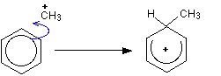
Quindi il secondo stadio
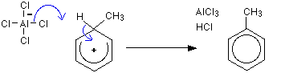

L' H viene rimosso dallo ione AlCl4- che si è formato contemporaneamente all'elettrofilo CH3 +. Il catalizzatore cloruro di alluminio viene rigenerato in questo secondo stadio.
La seconda reazione non può essere la clorurazione del metilbenzene perchè questo orienta principalmente in orto para ed il prodotto ha il cloruro in meta, infatti se cloruriamo il metilbenzene avremo:

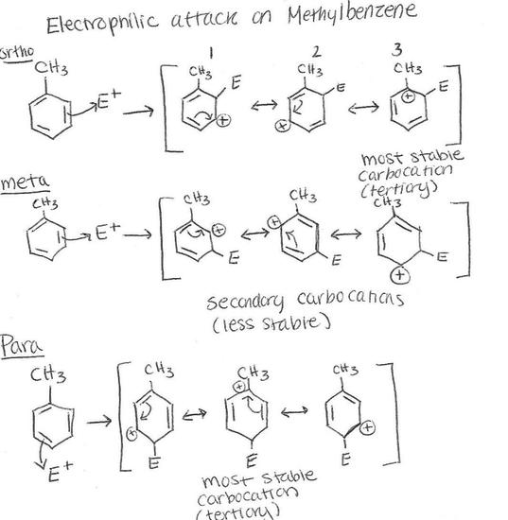
Pertanto la seconda reazione è l’ossidazione del metile con permanganato per formare il Gruppo acido.
A questo punto possiamo clorurare(terza reazione ) perchè COO- orienta in meta

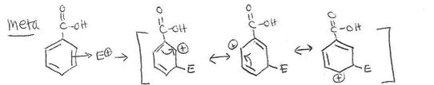
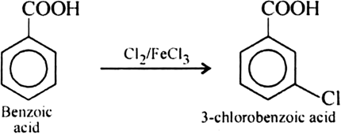
La risposta corretta è A

[ 47 ] Elencare i seguenti composti in ordine di reattività crescente nei confronti di reagenti nucleofili :
1: Acetato di metile 2: Acetammide 3: Anidride acetica 4: Cloruro di acetile 5: Acetato di sodio
A) 5 < 1 < 2 < 3 < 4
B) 5 < 2 < 1 < 3 < 4
C) 2 < 1 < 5 < 4 < 3
D) 1 < 2 < 5 < 4 < 3

1 2 3 4 5

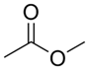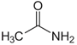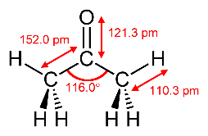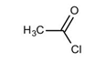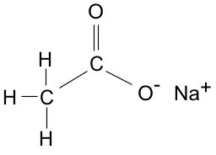

soluzione

I reattivi nucleofili sono quei reattivi che possiedono una carica negativa ed attaccano il C che nella molecola possiede una carica parziale positiva.Da non confondere la nucleofilia con la basicità in quanto :
la basicità è una misura di quanto prontamente un atomo dona la sua coppia di elettroni al protone ed è una proprietà termodinamica.
La nucleofilia è invece la misura di quanto prontamente un atomo dona la coppia di elettroni ad atomi diversi da H+ ed è una proprietà cinetica
Da quanto esposto, è l’apertura del doppio legame con l’ossigeno carbonilico che regola l’attacco al C e tanto più favorita è l’apertura tanto più è grande la reattività nei confronti del nucleofilo.
Pertanto dalle strutture proposte si nota che la minore reattività deve averla l’acetato in quanto il CH3 è un elettronrepulsore, ma essendo l’ossigeno O- ibrido SP2 delocalizza i 2 elettroni rendendo più stabile il carbonile quindi il CO è meno reattivo.
Per lo stesso motivo il composto acetammide è reattivo più del l’acetato in quanto CH3 è elettronrepulsore ed NH2 possiede un doppietto elettronico libero.
Anche il composto acetato di metile possiede un ossigeno legato al C del Carbonile e quindi risulta reattivo ma avendo 2 gruppi metilici il carbonile si apre più favorevolmente dell’ammide.
I due metili dell’anidride acetica conferiscono al CO carbonilico una maggior polarità per cui è più reattivo dell’ acetato di metile.
Infine la molecola più reattiva nei confronti di un nucleofilo è il cloruro di acetile in quanto il cloro è un forte elettron attrattore considerata la grande elettronegatività che possiede, il che determina una migliore apertura del legame.
Da quanto esposto la risposta corretta è B

48 ] Quanti isomeri di struttura corrispondono alla formula molecolare C5H10 ?

A) 6
B) 8
C) 10
D) 12

Soluzione

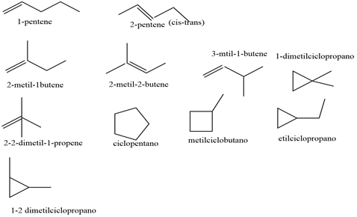

Risposta corretta D

[ 49 ] Qual è il prodotto principale della nitrazione dell’acido benzoico ?

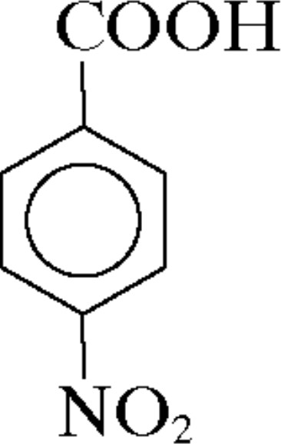
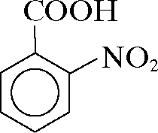
A)

B)

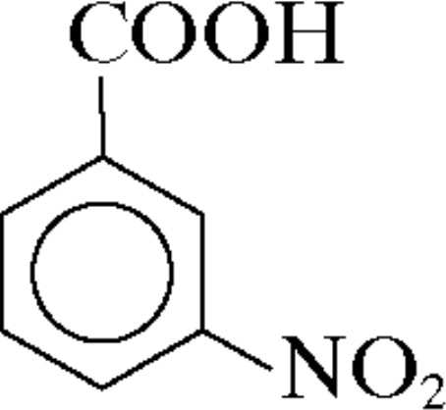
C)

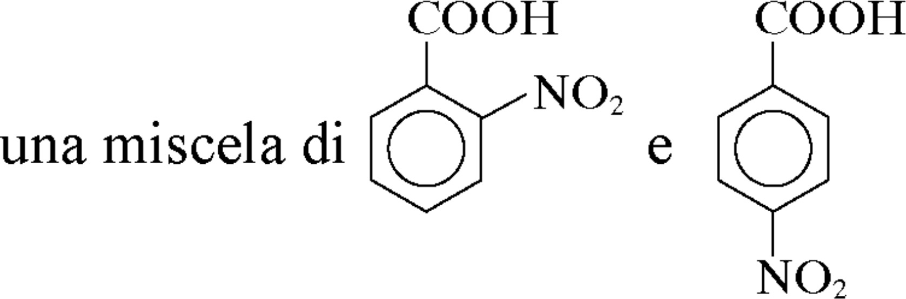
D)

Soluzione

I due atomi di ossigeno del carbossile COOH esercitano sul carbonio del benzene a cui è legato, un effetto elettron-attrattore a causa della loro elettronegatività.

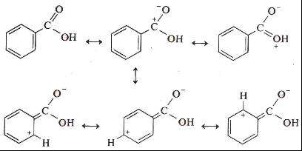

Come si può notare in alcune strutture di risonanza si determina sull’anello benzenico una carica positiva e tutto questo destabilizza l’anello benzenico. L’effetto è più sensibile in posizione meta rispetto alle altre posizioni pertanto la nitrazione avviene preferibilmente nella posizione meta:

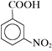

[ 50 ] Quale delle seguenti sostanze può esistere in due forme otticamente attive ?

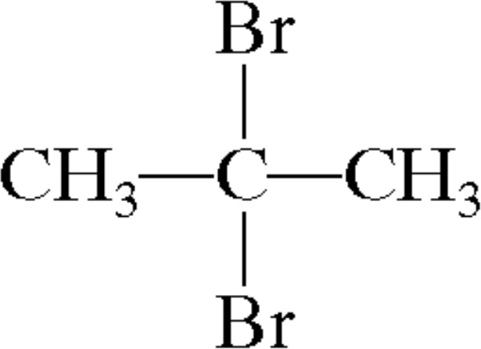
A)

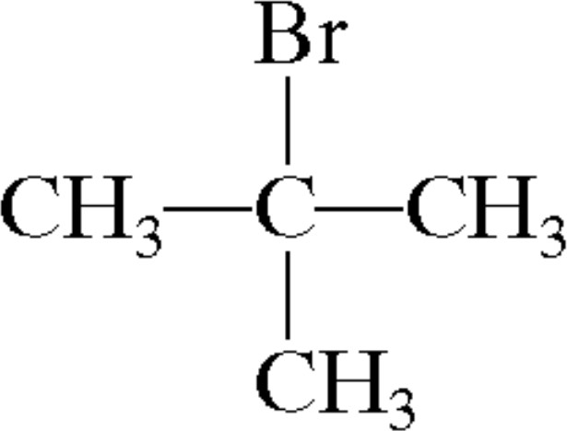
B) 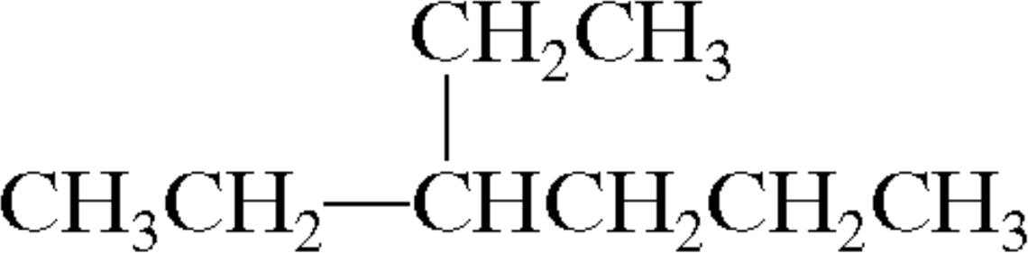

C)

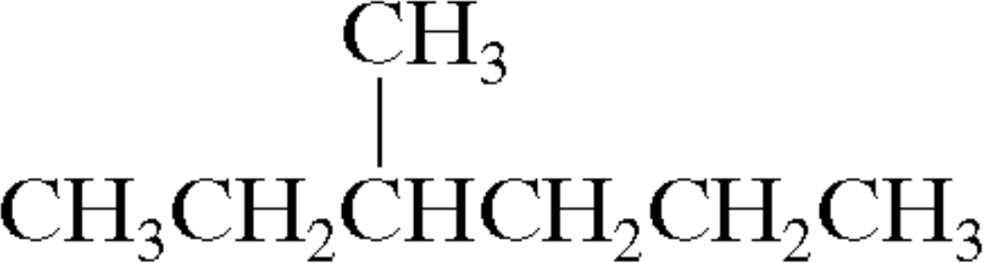 D

Soluzione

Gli isomeri ottici sono quei composti in grado di deviare a destra o a sinistra il cammino ottico di un raggio di luce con polarizzazione piana. Gli isomeri ottici sono detti enantiomeri ed una soluzione di un enantiomero che ruota il piano di luce polarizzata in senso orario è noto come forma (+).Una soluzione di enantiomero che ruota il piano di polarizzazione in senso antiorario è noto come la forma (-).Gli enantiomeri hanno identica struttura ma non sono sovrapponibili.
Una molecola ha attività ottica se possiede almeno un atomo di C asimmetrico cioè legato a 4 atomi o gruppi atomici diversi.
Nel caso in esame la prima molecola A non possiede un atomo di C asimmetrico
La seconda molecola non possiede un atomo di C asimmetrico
La terza molecola C non ha atomi di C asimmetrici
La quarta molecola invece presenta un atomo di C legato a 4 gruppi atomici diversi e
cioè: CH3 CH3CH2 CH3CH2CH2 e l’ H e pertanto è l’unica molecola in grado di formare isomeri ottici.

Risposta corretta D

[ 51 ] Basandoti sulle proprietà del gruppo funzionale, individua tra i composti seguenti quello più solubile in acqua :
- CH₃CH₂H
- CH₃CH₂NH₂
- CH₃OCH₃
- CH₃CH₂I

soluzione

la solubilità in acqua dipende dalla polarità della molecola in esame essendo l’acqua un solvente polare e dalla possibilità di formare legami idrogeno che ne aumenta la solubilità ; quindi tra le molecule indicate sappiamo che A non è solubile essendo apolare,CH3CO CH3 è polare ed è solubile in acqua quindi lo ioduro che è anch’esso polare è solubile in acqua.
Tra le molecole indicate, CH3CH2NH2 è un composto polare tale da formare la più forte interazione (Legame a Ponte d'Idrogeno) con le molecole d'acqua. Infatti nonostante 'O' sia specie atomica più elettronegativa di 'N', CH3CH2NH2' può fornire H per legami idrogeno con l’acqua mentre ciò non può dirsi per 'CH3-O-CH3', pertanto 'CH3CH3NH2' è la specie chimica più solubile non foss'altro che quest'ultima é anche una Base di Bronsted a causa del doppietto elettronico sull’azoto e perciò forma un equilibrio Acido-Base con il solvente (acqua, H2O)

CH3CH2NH2 + H2O <---> [CH3CH3NH3+] + [OH-]

Risposta corretta B

[ 52 ] Nella reazione di addizione di un alcol a un’aldeide con formazione di un emiacetale :
- è necessaria la presenza di un elettrofilo che attacca l’atomo di carbonio polarizzando il doppio legame C = O
- il nucleofilo è l’atomo di carbonio del carbonile che attacca l’atomo di ossigeno del gruppo alcolico caricato positivamente
- il nucleofilo è l’atomo di ossigeno dell’alcol che attacca l’atomo di carbonio del carbonile caricato positivamente
- l’atomo di ossigeno dell’alcol si comporta come una specie elettrofila e attacca il carbonio del gruppo carbonilico

soluzione

Le aldeidi e i chetoni reagiscono con due molecole di alcol mediante catalisi acida per dare premia I semiacetali e poi gli acetali. Il semiacetale che si forma inizialmente per addizione di una molecola di alcol è instabile in genere non è isolabile, ma reagisce con una seconda molecola di alcol e si trasforma velocemente in acetale, un gemdietere.

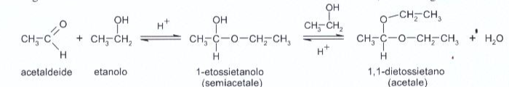

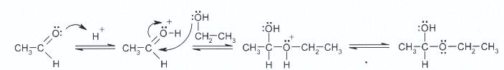

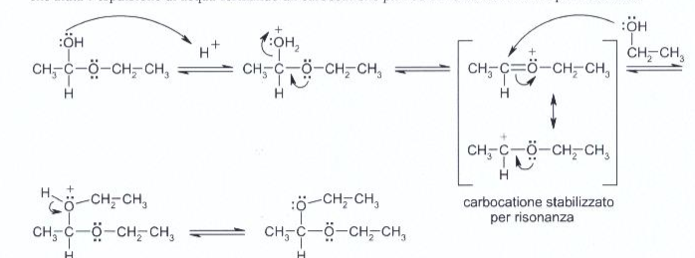

La reazione, in ambiente acido, è reversibile e quindi l’aldeide viene trasformata nell’acetale se c’è un
eccesso di alcol, mentre l’acetale viene idrolizzato liberando l’aldeide se c’è un eccesso di acqua.

Questo tipo di reazione è utile per proteggere il CO in successive reazioni infatti si usa l’etandiolo.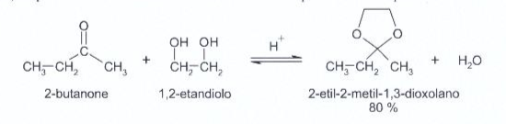
Dale reazioni viste sopra è l’ossigeno che attacca il C del carbonile e quindi è il nucleofilo.
Risposta corretta C

[ 53 ] Un estere con 6 atomi di carbonio viene idrolizzato in presenza di quantità catalitiche di una base
e si ottengono due composti, uno dei quali è un acido a 4 atomi di carbonio con una ramificazione.
Qual è il nome dell’altro prodotto della reazione ?
A) etanolo
B) etilammina
C) etanale
D) dimetiletere
Soluzione
Gli esteri carbossilici in presenza di base e calore si idrolizzano dando origine ad un acido carbossilico e un alcol. Nell’esempio che segue utilizziamo l’estere metilico dell’acido acetico.
Il meccanismo di reazione è divisibile in tre steps:
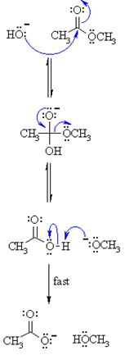

step1
Il nucleofilo OH attacca il C elettrofilo del gruppo C = O rompendo il legame π e creando l'intermedio tetraedrico.
step2
L'intermedio collassa, riformando il C = O e provoca la perdita del gruppo alcossido, RO-,
formando l'acido carbossilico.
Step3
A questo punto si ha una reazione acido / base. Un equilibrio molto rapido in cui l'alcossido, RO-
funziona come una base che deprotonizza l'acido carbossilico, formando l’alcol corrispondete e lasciando
RCO2-
Nel quesito in esame vi è un estere con 6 atomi di carbonio che dovrebbe essere
CH3CH2COOCH2CH3 in quanto l’alcol ottenuto è CH3CH2OH etanolo e quindi la risposta corretta è A.

[ 54 ] Quale delle seguenti coppie è costituita da isomeri con diverso gruppo funzionale ?
A) acetone , formaldeide
B) metanammide , metilammina
C) butanolo , dimetilchetone
D) propanale , propanone
Soluzione
Acetone e formaldeide posseggono il primo il gruppo CO carbonilico essendo un chetone e CH3OH il secondo un gruppo CHO di un’ aldeide e non sono isomeri (cioè non hanno lo stesso numero di atomi)
CH3COCH3 CH3CHO
la coppia propanale e propanone sono isomeri e non possiedono lo stesso gruppo funzionale CO:
CH3CH2CHO CH3COCH3
La coppia metanammide e metilammina possiedono in comune il gruppo amminico NH2:
HCONH2 e CH3-HH2 ma non sono isomeri(cioè non hanno lo stesso numero di atomi)
Butanolo e dimetilchetone (detto anche2- propanone oppure acetone) possiedono gruppi funzionali diversi infatti il butanolo è un alcool ma non sono isomeri.
Si deduce che la coppia che risponde al quesito è propanale e propanone ( CH3CH2CHO CH3COCH3)
Risposta D

[ 55 ] Quali sostanze useresti per realizzare un’ acilazione di Friedel-Crafts ?
A) benzene + cloruro di propionile + AlCl3
B) benzene + cloruro di metile
C) alchene + AlCl3 + benzene
D) acido benzoico + benzino
Soluzione
La reazione di Friedel-Crafts è una reazione di alchilazione del benzene per mezzo di un catalizzatore quale FeCl3 oppure AlCl3. Ciò detto:
la reazione B non può avvenire per mancanza di AlCl3,
la reazione D non può dare una friedel crafts
La reazione C potrebbe avvenire ma solo in presenza di HCl infatti:

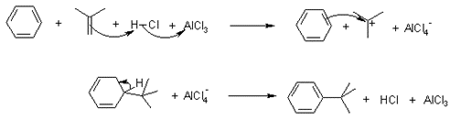

La friedel crafts è quindi la reazione A
Il meccanismo della friedel crafts è il seguente:
L'AlCl3 migliora l'elettrofilicità dell'alogenuro alchilico formando un complesso con l'alogenuro.
Si forma il carbocatione ( R +) formato dalla "rimozione" dell'alogeno da parte del catalizzatore che è un acido di Lewis (accetta elettroni)
L'elettrofilo cioè il carbocatione tende a riarrangiare la molecola per formare un carbocatione più stabile che darè poi la reazione di alchilazione.

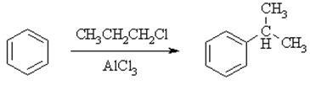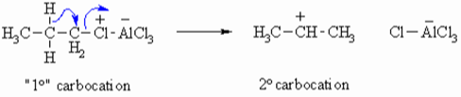

L'alchilazione può essere un problema poiché il prodotto è più reattivo rispetto al materiale di partenza. Questo di solito può essere controllato con un eccesso di benzene.

[ 56 ] Quale tra le seguenti specie è insolubile in acqua ma solubile in HCl(aq.) diluito ?

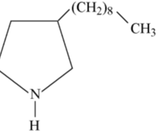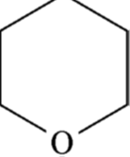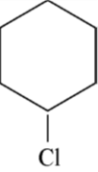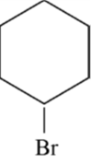

A) B) C) D)

Soluzione
Abbiamo già visto che la solubilità in acqua dipende dalla polarità della molecola e sappiamo inoltre che le catene di atomi di carbonio essendo apolari non conferiscono alla molecola caratteristiche di solubilità in acqua e la lunghezza della catena rende poco favorevole la solubilità in acqua.
Da quanto abbiamo detto il composto Aè un derivato della piperidina, ma non può essere solubile in acqua a causa della lunga catena di atomi di C ma è solubile in HCl a causa del doppietto elettronico dell’azoto in quanto è ibrido SP3.
Risposta corretta A

[ 57 ] Un composto importante utilizzato come fertilizzante si può preparare con la reazione tra

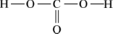 e ammoniaca in condizioni opportune . Il prodotto che si vuole ottenere è :
A) un’ammide
B) un sale di ammonio
C) un sale acido
D) un’ammina
Soluzione
I fertilizzanti sono mezzi tecnici, utilizzati in agricoltura e giardinaggio, che permettono di creare, ricostituire, conservare o aumentare la fertilità del terreno. Secondo il tipo di miglioramento che conferiscono al suolo, i fertilizzanti si distinguono come:

Concimi: arricchiscono il terreno in uno o più elementi nutritivi.
Ammendanti: migliorano le proprietà fisiche del terreno modificandone la struttura e/o la tessitura
Correttivi: modificano la reazione dei terreni anomali spostando il pH verso la neutralità

La reazione che avviene è:

H2CO3 + 2 NH3+ H2O (NH4)2CO3 + H2O

Si forma quindi un sale di ammonio
Risposta corretta B

[ 58 ] Quale fra i seguenti composti ha basicità maggiore ?
A) anilina
B) CH3NH2
C) (CH3)2NH
D) C6H5CONH2
Soluzione

Una sostanza è tanto più basica quanto più doppietti elettronici mette a disposizione di un accettore di elettroni (acido).

L’anilina ha la seguente struttura :
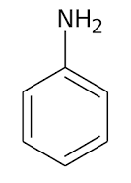
E’ quindi un’ammina primaria ed ha un comportamento basico: reagisce infatti con gli acidi forti, per es.

C6H5NH2 + HCl → C6H5NH3Cl
L’anilina è meno basica delle altre ammine primarie in quanto il doppietto elettronico libero sull’azoto è parzialmente condiviso con l’anello aromatico per risonanza essendo l’N ibrido SP2 ed è pertanto meno portato a comportarsi come base di lewis.

CH3NH2 è abbastanza basico in quanto CH3 ha un effetto induttivo che spinge gli elettroni verso l’azoto, quindi è certamente piu basico dell’anilina. L’ammide acetica
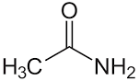

Presenta un azoto SP2 in cui anche in questo caso è solo parzialmente diponibile a comportarsi da base di lewis.

(CH3)2NH2 è invece il composto più basico in quanto I due gruppi metilici esercitano un effetto induttivo maggiore sull’azoto.pertanto la risposta corretta è C

[ 59 ] Quale tra i seguenti composti presenta isomeria geometrica ?
A) 3–esene
B) metilpropano
C) butano
D) etino
Soluzione
Perche possa esistere l’ isomeria geometrica, detta anche isomeria CIS-TRNS, sono necessarie due condizioni:
1-non deve esserci rotazione attorno al legame tra i due atomi di carbonio
2-ciascuno dei due atomi di carbonio deve essere legato a due gruppi diversi.
Gli alcani possono ruotare liberamente attorno al legame semplice.
Pertanto l'isomeria cis-trans avviene solo negli alcheni e in alcuni casi nei cicloalcani.
Gli alchini non possono avere isomeria Cis-Trans perché non seguono la seconda condizione,infatti essendo i due atomi di carbonio legati tramite un legame triplo, possono avere soltanto un altro legame.
Pertanto è il 3-esene che può avere isomeria cis trans in quanto obbedisce alle condizioni sopra scritte:
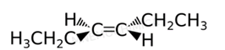

questo è il 3-esene trans in quanto il gruppo CH3-CH2- è situato sopra e sotto il piano (triangolo meno denso il primo e più denso il secondo).Se si trovano dalla stessa parte invece si tratta dell’esene Cis.
Risposta corretta A

[ 60 ] Il Nylon , una poliammide, è prodotto con 1,6–diamminoesano e una sostanza X .
Questa sostanza X è probabilmente :
A) acido 1,6–esandioico
B) 1,6–esandiolo
C) 1,6–dicloroesano
D) butandinitrile
Soluzione
Per ottenere il nylon si utilizza una reazione definita come “ polimerizzazione a stadi” ed una polimerizzazione per condensazione. La polimerizzazione è un processo chimico mediante il quale si ottiene una catena di molecole unite tra loro detta polimero a partire da sostanze a basso peso molecolare dette monomeri . Essa può avvenire in fase liquida, solida o gassosa e in presenza o no di catalizzatori per reazione di poliaddizione o di policondensazione e quando avviene a partire da monomeri diversi è detta copolimerizzazione. Nel caso del Nylon si utilizzano lì1-6-diamminoetano e 1,6 acidoesandioico (acido adipico). In generale I nylon si ottengono da diacidi e diammine.
Inizialmente l’acido adipico cede un protone all’ossigeno di un’altra molecola di acido
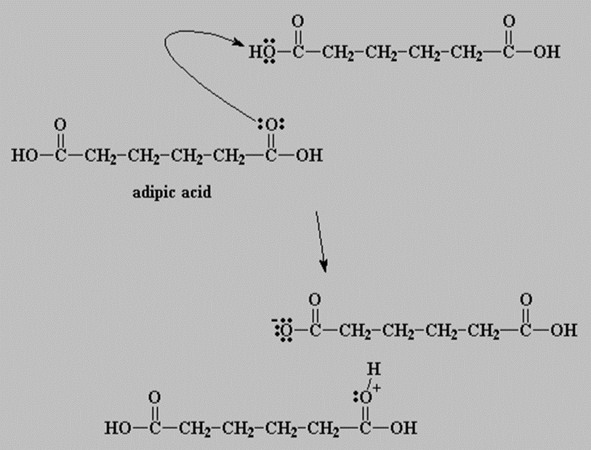

Quando questo ossigeno riceve un protone, l'ossigeno del carbonile diventa carico positivamente ed attira i 2 elettroni del doppio legame che lo lega al carbonio formando un carbocatione che immediatamente viene attaccato dal doppietto elettronicop dell’azoto presente nella’ammina.
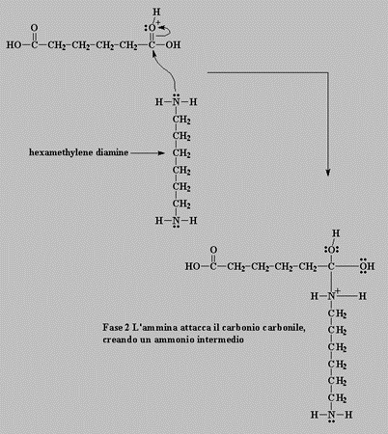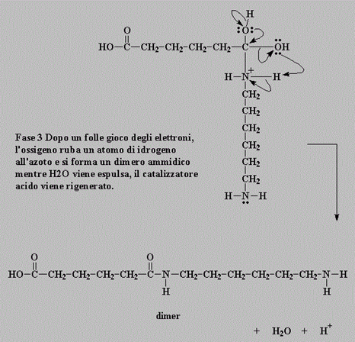

ha un gruppo acido ad una estremità ed un gruppo amminico all'altra estremità. Significa che può reagire 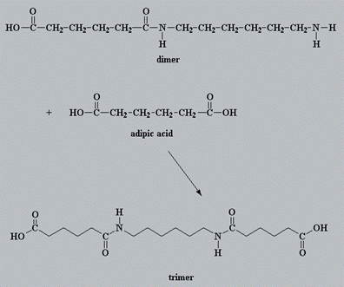 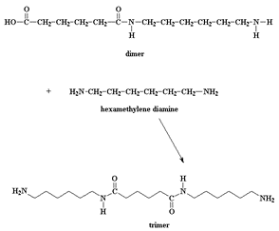

con un’altra molecola di diacido o una molecola di diammina. In entrambi i casi si ottiene un trimero.
Il dimero può anche reagire anche con altri dimeri, per formare un tetramero,oppure con un trimero per formare un pentamero, e può anche reagire con oligomeri ancora più grandi e quando questo si verifica i dimeri diventeranno trimeri, tetrameri e grandi oligomeri, e questi grandi oligomeri reagiranno ancora uno con l'altro, per formare oligomeri ancora più grandi. Questo processo continua fino a quando diventano così grandi da essere chiamati polimeri ed in questo caso il polimero è il Nylon6,6

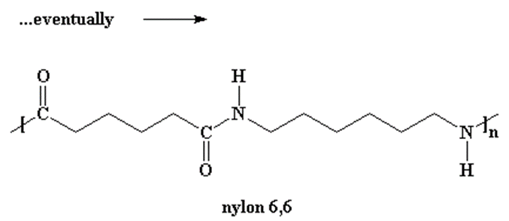

[ 61 ] La viscosità :
A) è la costante di proporzionalità nella legge di Newton
B) diminuisce per tutti fluidi all’aumentare della temperatura
C) è una proprietà caratteristica solo dei liquidi
D) aumenta per tutti fluidi all’aumentare della temperatura

Soluzione
La formula detta di Newton che definisce la viscosità è :
F=μS ∆v/∆h
F= forza che viene applicata ai piani di misurazione
μ= viscosità dinamica
∆v =differenza di velocità tra i due piani
∆h= distanza tra i due piani
S= superficie dei due piani
I fluidi newtoniani rappresentano la maggior parte dei fluidi che si incontrano nella vita di tutti i giorni (aria, acqua, olio...): essi continuano a scorrere nonostante venga applicata su di essi una qualsiasi forza. Non sono invece newtoniani vernici, sangue, dentifricio e in genere i fluidi polimerici.
Si deduce che la risposta corretta è A

[ 62 ] A parità delle altre grandezze, il numero di Reynolds sarà maggiore per un liquido di viscosità:
A) 3 · 10−3 Pa · s
B) 3 · 10−3 Kg/m · s
C) 3 · 10−2 P [ poise = g/cm · s ]
D) 3 · 10−3 P
Soluzione
Il numero di Reynolds è una grandezza adimensionale che descrive il passaggio dal moto laminare al moto turbolento per i fluidi in un condotto, e dipende dalla densità del fluido, dalla velocità, dalla sua viscosità e dal raggio del condotto.
Il numero di Reynolds consente di valutare se il flusso di scorrimento di un fluido è in un regime laminare (in corrispondenza del quale si hanno valori più bassi del numero di Reynolds) o in un regime turbolento (in corrispondenza del quale si hanno valori più elevati del parametro).
Il N.Reynolds è in relazione al flusso all'interno di tubi a sezione circolare ad asse rettilineo nel quale circola un flusso a portata costante e rappresenta fisicamente il rapporto tra le forze d'inerzia e quelle viscose agenti su una particella fluida che si muove con velocità U all'interno dello stesso fluido:

La forza inerziale infatti vale:
F=ma = ρ SL L/t²
quella viscosa invece: F=ma= μS ∆U/∆L
il rapporto tra le due forze fornisce l'espressione generale del numero di Reynolds:
N.R.= ρ L U/ μ
Da quanto indicato sopra la risposta corretta è D

